T.C
SİVAS VALİLİĞİ
Recep Handan Orta Okulu Müdürlüğü

2024-2028
Stratejik Plan



SİVAS

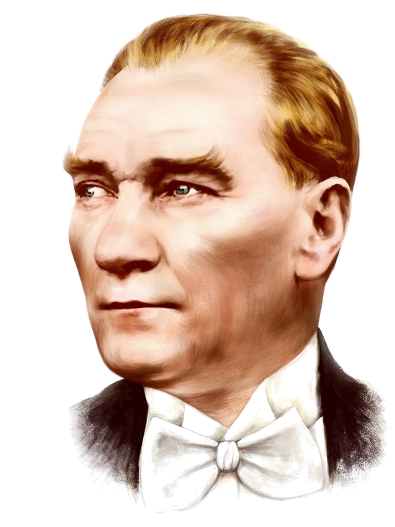

“Milli Eğitim'in gayesi; memlekete ahlâklı, karakterli, cumhuriyetçi, inkılâpçı, olumlu, atılgan, başladığı işleri başarabilecek kabiliyette, dürüst, düşünceli, iradeli, hayatta rastlayacağı engelleri aşmaya kudretli, karakter sahibi genç yetiştirmektir. Bunun için de öğretim programları ve sistemleri ona göre düzenlenmelidir. (1923)”

Mustafa Kemal ATATÜRK


Okul/Kurum Bilgileri
İli: | SİVAS | İlçesi: | MERKEZ
Adres: | Yenidoğan Mah.2. sok.NO:5 | Coğrafi Konum: (link) | http://recephandan.meb.k12.tr/tema/harita.php
Telefon Numarası: | 0 346 221 34 45 | Fax Numarası:
e-Posta Adresi: | 700010@meb.k12.tr | Web Sayfası Adresi: | http://recephandan.meb.k12.tr
Kurum Kodu: | 700010 | Öğretim Şekli:  (Tam Gün/İkili Eğitim) | TAM GÜN
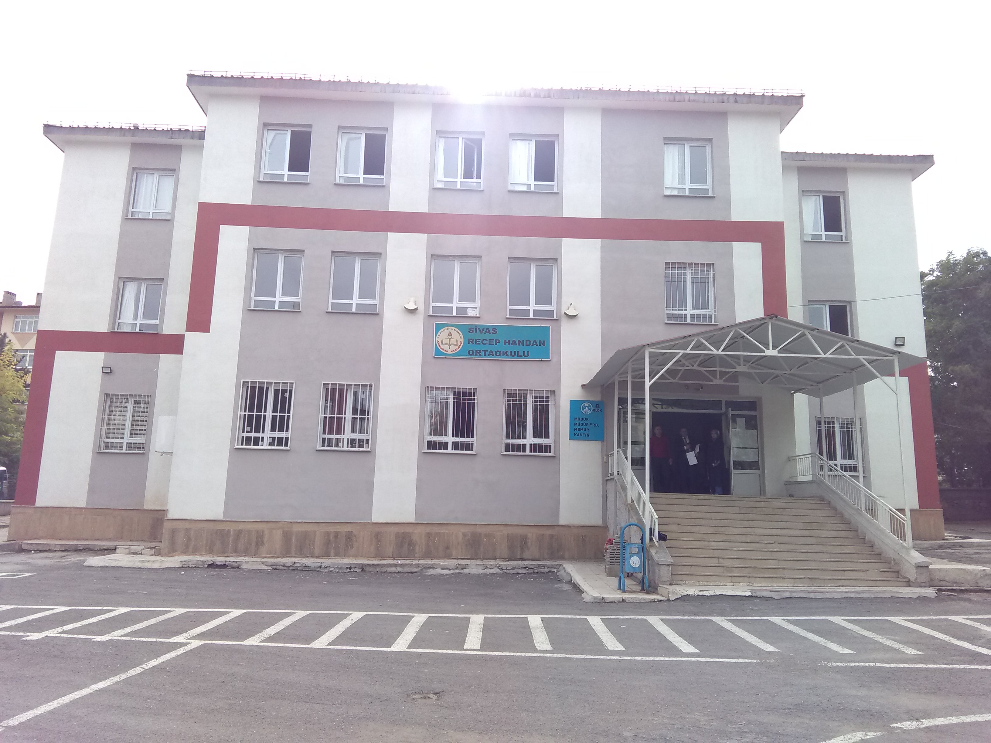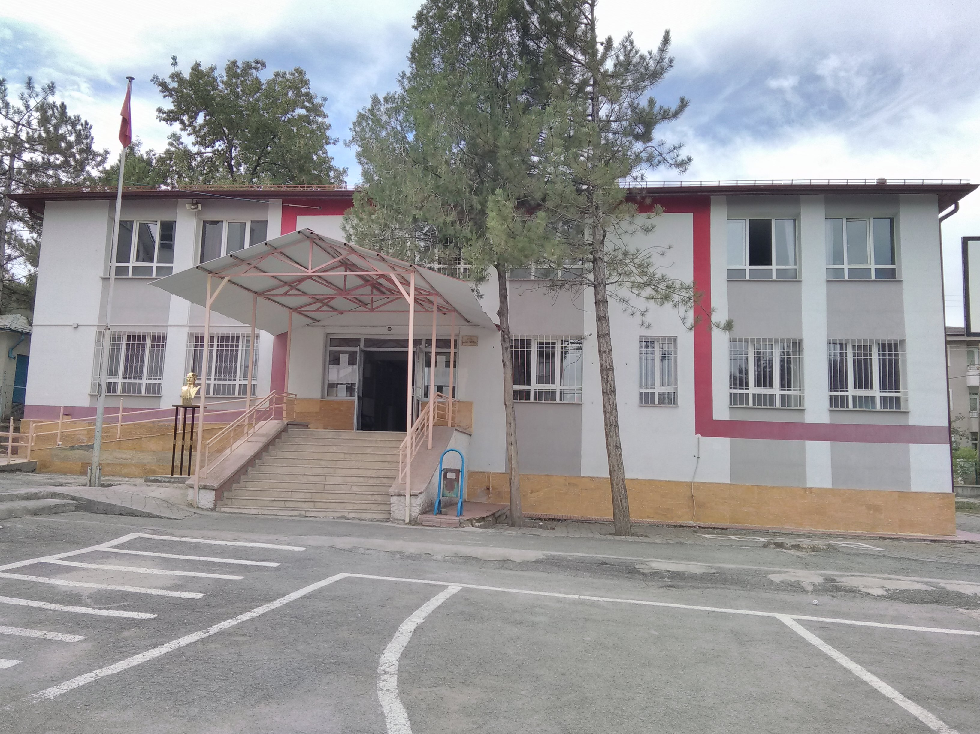
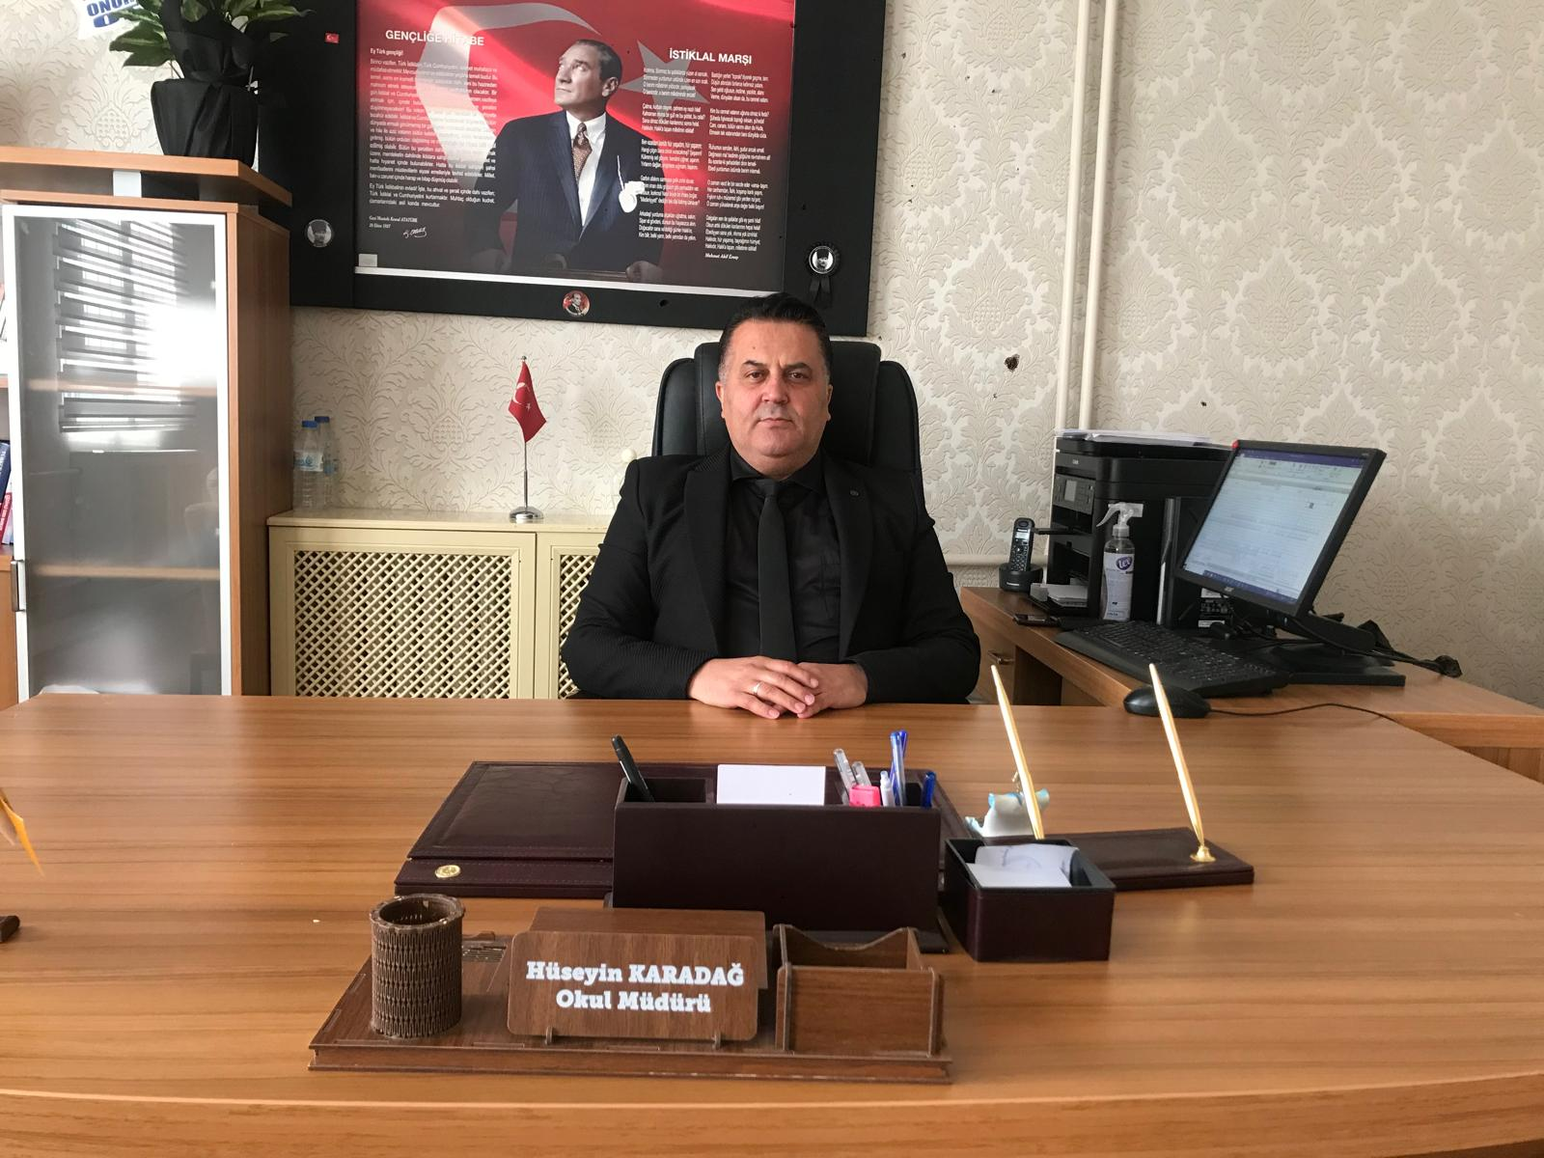
SUNUŞ
Bir ortaokul olan kurumumuz, genel olarak Türk Milli Eğitiminin genel amaçları ve temel ilkeleri ile, özelde ilköğretimin amaçları doğrultusunda eğitim öğretim faaliyetlerini sürdürmektir. Büyük önder Mustafa Kemal ATATÜRK’ ün “Çağdaş uygarlık seviyesinin üstüne çıkma” bizler içinde anlamlı bir hedeftir. Bu hedefe ulaşmak aynı zamanda planlı çalışmanın ne kadar önemli olduğunun bilinci ve gerekliliği ile 2024-2028 Stratejik Planımızı hazırladık. Hazırlamış olduğumuz stratejik plan ile okulumuzu kaliteli bir okul haline getirirken, ideal insanın, bilinçli ve sorumlu vatandaşların yetiştirilmesine vesile olmayı arzu ediyoruz.
Bu planın yapılmasında emeği geçen stratejik planlama ekibi üyelerine, iç ve dış paydaşlara çok teşekkür ediyor; hazırlanan stratejik planımızın kurumumuza, ilçemize, ilimize ve ülkemize hayırlı olmasını diliyorum.

Hüseyin KARADAĞ
Okul Müdürü

İÇİNDEKİLER

1. GİRİŞ VE STRATEJİK PLANIN HAZIRLIK SÜRECİ

1.1. Strateji Geliştirme Kurulu ve Stratejik Plan Ekibi

1.2. Planlama Süreci

2. DURUM ANALİZİ

2.1. Kurumsal Tarihçe

2.2. Uygulanmakta Olan Planın Değerlendirilmesi

2.3. Mevzuat Analizi

2.4. Üst Politika Belgelerinin Analizi

2.5. Faaliyet Alanları ile Ürün ve Hizmetlerin Belirlenmesi

2.6. Paydaş Analizi

2.7. Kuruluş İçi Analiz

2.7.1.Teşkilat Yapısı

2.7.2.İnsan Kaynakları

2.7.3.Teknolojik Düzey

2.7.4.Mali Kaynaklar

2.7.5.İstatistiki Veriler

2.8. Dış Çevre Analizi (Politik, Ekonomik, Sosyal, Teknolojik, Yasal ve Çevresel

Çevre Analizi -PESTLE)

2.9. Güçlü ve Zayıf Yönler ile Fırsatlar ve Tehditler (GZFT) Analizi

2.10.Tespit ve İhtiyaçların Belirlenmesi

3. GELECEĞE BAKIŞ

3.1.Misyon

3.2.Vizyon

3.3.Temel Değerler

4. AMAÇ, HEDEF VE STRATEJİLERİN BELİRLENMESİ

4.1. Amaçlar

4.2. Hedefler

4.3. Performans Göstergeleri

4.4. Stratejilerin Belirlenmesi

4.5. Maliyetlendirme

5. İZLEME VE DEĞERLENDİRME

6. Tablo/Şekil/Grafikler/Ekler

BÖLÜM I

GİRİŞ VE STRATEJİK PLANIN HAZIRLIK SÜRECİ

GİRİŞ VE STRATEJİK PLANIN HAZIRLIK SÜRECİ
5018 Sayılı Kamu Mali Yönetimi ve Kontrol Kanunu ile kamu kaynaklarının daha etkili ve verimli bir şekilde kullanılması, hesap verebilir ve saydam bir yönetim anlayışının oluşması hedeflenmektedir.

Strateji Geliştirme Kurulu ve Stratejik Plan Ekibi
2024-2028 Strateji Geliştirme Kurulu Tablo 1’de yer almaktadır.
Tablo 1. Strateji Geliştirme Kurulu ve Stratejik Plan Ekibi
Kurul Bilgileri |  | Ekip Bilgileri
Adı Soyadı | Unvanı | Adı Soyadı | Unvanı
Mustafa TAŞ | Müdür | Yakup EDOĞDU | Müdür Yrd.
Yakup EDOĞDU | Müdür Yrd. | Mustafa IŞIK | Öğretmen
Tuba KORKMAZ | Öğretmen | Ergül TEMİZ | Öğretmen
Merve ELALDI | Okul Aile Birliği Bşk. | Adem BAL | Veli
Songül YILMAZ | Bir Üye | Azra YILDIZ | Öğrenci

. Planlama Süreci
2024-2028 dönemi stratejik planının hazırlanması sürecinin temel aşamaları; kurul ve ekiplerin oluşturulması, çalışma takviminin hazırlanması, uygulanacak yöntemlerin ve yapılacak çalışmaların belirlenmesi şeklindedir.
Okulumuzun 2024-2028 dönemlerini kapsayan stratejik plan hazırlık aşaması, strateji geliştirme kurulunun ve stratejik plan ekibinin oluşturulması ile başlamıştır. Ekip üyeleri bir araya gelerek çalışma takvimini oluşturulmuş, görev dağılımı yapılmıştır. Okulumuzun 2024-2028 yıllarını kapsayan stratejik planında yer alan amaçlar ve hedefler değerlendirilmiş, hedefler doğrultusunda performans göstergeleri ve stratejiler belirlenmiştir. Üst politika belgeleri incelenmiş, paydaş analizleri yapılmış ve çıkan sonuçlara göre alınabilecek tedbirler ortaya konmuş, PESTLE Analizi sonucunda kurumun GZFT Analizi ortaya çıkarılmış ve tespit edilen sorun ve gelişim alanları ile ilgili olarak yeni eğitim politikaları belirlenmiştir.
Planlama sürecine aktif katılımını sağlamak üzere paydaş anketi, toplantı ve görüşmeler yapılmıştır.

BÖLÜM II
DURUM ANALİZİ

DURUM ANALİZİ
- Bu bölümde, okulumuzun mevcut durumunu ortaya koyarak neredeyiz sorusuna yanıt bulunmaya çalışılmıştır.
- Bu kapsamda; okulumuzun kısa tanıtımına, okul künyesine ve temel istatistiklere, paydaş analizlerine ve görüşlerine, GZFT (Güçlü, Zayıf, Fırsat ve Tehditler) analizine yer verilmiştir.
MEVCUT DURUM ANALİZİ

Tarihsel Gelişim

Okulumuz Hafız Recep Mektebi adıyla 1921 (H.1337) yılında Handan sülalesinden Hafız Recep Efendi’nin Milli Eğitime bağışladığı 1876 (H.1292) yapılmış eski Sivas konaklarından birinin tamir edilmesiyle eğitim ve öğretime başlamıştır. Okul binası, Dikilitaş mevkiinde bulunmaktaydı. Okul binasının sağlıklı ve ihtiyaca cevap vermesine rağmen kış aylarında salonu olmadığından sıkıntı çekilmekteydi.
1921 yılında eğitim öğretime başlayan okulda aralıksız eğitime devam edilmiştir. Bina ahşaptır ve sınıflar küçüktür. Sınıfların küçük olması nedeniyle bina zamanla ihtiyaca cevap veremez hale gelmiştir. Bu yüzden okul bahçesine barakalar eklenerek derslik kapasitesi bir miktar artırılmış ve bu defa da okul bahçesi daraldığından çocukların oyun oynayacağı alan kalmamıştır.

1969 yılında okulun çökme tehlikesi düşünülerek Namık Kemal İlkokulu ile birlikte ikili öğretime geçmiştir. 1973 yılında binanın istimlak edilmesi üzerine okul, 1974 yılında Yenidoğan Mahallesine yeniden yapılan binasında aynı adla tekrar eğitime başlamıştır. 1974 yılında binanın tam olarak faaliyete geçmemesinden dolayı 1,2,3. sınıflarla eğitim yapılmış,1975yılında ise bütün sınıflarla faaliyete geçmiştir.
Çevrede nüfusun aşırı artışından dolayı bina ihtiyaca cevap vermekten uzaklaşınca 1999 yılında okul bahçesine ek bina yapılmıştır. Halen bu iki binada eğitim öğretim sürdürülmektedir.

2.1. Kurumsal Tarihçe
Okulumuz Hafız Recep Mektebi adıyla 1921(Hicri 1337) yılında handan sülalesinden Hafız Recep Efendi´nin Milli Eğitime bağışladığı 1876 (Hicri 1292) yapılmış eski sivas konaklarından birinin tamir edilmesiyle eğitim ve öğretime başlamıştır. Okul binası Dikilitaş mevkiinde bulunmaktaydı. Okul binası sağlıklı ve ihtiyaca cevap vermesine rağmen kış aylarında salonu olmadığından sıkıntı çekilmekteydi.
1921 yılında eğitim öğretime başlayan okulda aralıksız eğitime devam edilmiştir. Bina ahşaptı ve sınıflar 38–40 öğrenci alacak kadar dardı. Bu yüzden okul bahçesine barakalar konarak kapasite bir miktar artırılmış bu defa da okul bahçesi daraldığından çocukların oyun oynayacağı alan kalmamıştır.
1969 yılında okulun çökme tehlikesi düşünülerek Namık kemal ilkokulu ile ikili öğretime geçilmiş, 1973 yılında binanın istimlâk edilmesi üzerine okul 1974 yılında yenidoğan mahallesinde yeniden yapılan binasında aynı adla tekrar eğitime başlamıştır.1974 yılında binanın tam olarak faaliyete geçmemesinden dolayı 1. 2. Ve 3. Sınıflarla eğitim yapılmış,1975 yılında ise bütün sınıflar faaliyete geçmiştir.
Çevrede aşırı nüfus artışından dolayı bina ihtiyaca cevap vermekten uzaklaşınca 1999 yılında okul bahçesine ek bina yapılmıştır. Halen bu iki binada eğitim öğretim sürdürülmektedir..

2.2. Uygulanmakta Olan Stratejik Planın Değerlendirilmesi

Okulun mevcut Stratejik planı gözden geçirilmiş olup Eğitim ve öğretime erişim okullaşma ve okul terki, devam ve devamsızlık, okula uyum ve oryantasyon, özel eğitime ihtiyaç duyan bireylerin eğitime erişimi, yabancı öğrencilerin eğitime erişimi ve hayatboyu öğrenme kapsamında yürütülen faaliyetlerin ele alınmıştır. Yapılan değerlendirmede;
- Bir önceki yıla göre okulumuzda öğrenci devamsızlık oranı COVİD-19 Pandemi sonrası artış göstermiş olup pandemi sonrası yapılan çalışmalar neticesinde %8 e gerilemiştir. Bu bağlamda yaptığımız öğretmen, veli ve öğrenci bilgilendirme çalışmalarımız etkili olmuştur.
- Okulumuzda yer alan öğrencilerin uyum sorunlarını gideren etkin bir yönetim yapısı oluşturulmuş olup Okulumuzda kayıtlı öğrencilerin uyum eğitimlerine katılımları artırılmıştır.
- Okulumuza kayıtlı özel eğitime ihtiyaç duyan öğrencilerin okul kültürüne uyumu yönündeki çalışmalar yapılarak özel eğitime ihtiyaç duyan öğrencilerin destek eğitim odalarından faydalanma oranları artırılmıştır.
- Eğitim ve öğretimde kalitenin artırılması başlığı esas olarak eğitim ve öğretim faaliyetinin hayata hazırlama işlevinde yapılacak çalışmaları kapsamında akademik başarı, sınav kaygıları, sınıfta kalma, ders başarıları ve kazanımları, disiplin sorunları, öğrencilerin bilimsel, sanatsal, kültürel ve sportif faaliyetleri ile istihdam ve meslek edindirmeye yönelik rehberlik çalışmaları yapılmıştır.
- Etkin bir rehberlik anlayışıyla, öğrencilerimizi ilgi ve becerileriyle orantılı bir şekilde sosyal, kültürel ve fiziksel gelişimlerini destekleyici etkinliklere katılımları artırılmıştır.
- Okul başarımızın en az bir öğretim dönemi boyunca süren, hemen hemen her dersten, gelişim düzeyinin ve yeteneklerinin altında başarı gösteren öğrenci sayımızda artış gözlemlenmiştir. Bu değerlendirme de okul sınıf yönetimi, okul devamsızlığı, çevre şartları, sosyal medya ve aile faktörlerinin etken olduğu bilinmektedir. Akademik başarı oranın artırılması yeni performans göstergesine eklenecektir.

2.3. Yasal Yükümlülükler ve Mevzuat Analizi
Yasal Mevzuatlar
- T.C. Anayasası
- 1739 Sayılı Milli Eğitim Temel Kanunu
- 652 Sayılı Millî Eğitim Bakanlığının Teşkilat ve Görevleri Hakkındaki Kanun Hükmünde Kararname
- 222 Sayılı Milli Eğitim Temel Kanunu
- 657 Sayılı Devlet Memurları Kanunu
- 5442 Sayılı İl İdaresi Kanunu
- 3308 Sayılı Çıraklık ve Mesleki Eğitim Kanunu
- 439 Sayılı Ek Ders Kanunu
- 4306 Sayılı Zorunlu İlköğretim ve Eğitim Kanunu
- 5018 Sayılı Kamu Mali Yönetimi ve Kontrol Kanunu
- Millî Eğitim Bakanlığı Millî Eğitim Temel Kanunu İle Bazı Kanun ve Kanun Hükmünde Kararnamelerde Değişiklik Yapılmasına Dair 6528 Sayılı Kanun
- İlköğretim ve Eğitim Kanunu ile Bazı Kanunlarda Değişiklik Yapılmasına Dair 6287 Sayılı Kanun
- 29072 sayılı Millî Eğitim Bakanlığı Okul Öncesi Eğitim ve İlköğretim Kurumları Yönetmeliği
- 28758 sayılı Millî Eğitim Bakanlığı Ortaöğretim Kurumları Yönetmeliği
- 04.04.2014 tarih ve 28962 sayılı Resmî Gazetede yayımlanan Yatırım İzleme ve Koordinasyon Başkanlığı Görev, Yetki ve Sorumlulukları İle Çalışma Usul ve Esaslarına Dair Yönetmelik
- Milli Eğitim Bakanlığı Taşıma Yoluyla Eğitime Erişim Yönetmeliği
- Millî Eğitim Bakanlığı Rehberlik ve Psikolojik Danışma Hizmetleri Yönetmeliği
- 2024-2028 MEB Stratejik Plan Hazırlık Programı konulu 2022/21 sayılı genelge
- 5.8.2010 tarihli ve 27663 sayılı Resmî Gazete ’de yayımlanan Sivil Savunma Uzmanlarının İdari Statüleri, Görevleri, Çalışma Usul ve Esasları ile Eğitimleri Hakkında Yönetmelik

Bu bölümde okulumuza yüklenen görev ve sorumluluklar ile okulumuzun faaliyet alanlarını düzenleyen mevzuat incelenerek, yasal yükümlülükler ve mevzuat analizi listesi oluşturulmuştur. Yasal yükümlülükler ve mevzuat analizi sonuçları okulumuzun faaliyet alanlarının belirlenmesine ve misyonumuzun oluşturulmasına katkı sağlamıştır.

Yasal Yükümlülükler | Dayanak | Tespitler | İhtiyaçlar
Okul Yönetimi | - T.C Anayasası  - 657 sayılı Devlet Memurları Temel Kanunu  - 1739 Millî Eğitim Temel Kanunu  - 3450049 Milli Eğitim Bakanlığı Temel Eğitim Genel Müdürlüğü'nün Teşkilat ve Görevlerine İlişkin Yönerge  - vb. | - Müdürlüğümüzün hizmetlerini mevzuattaki hükümlere uygun olarak yürütmektedir.  - Diğer kurumlarla iş birliği gerektiren çalışmalarda gerek tabi olduğumuz mevzuat gerekse diğer kurumların mevzuatları arasında uyuşmazlık ortaya çıkabilmektedir.  - Tabi olduğumuz mevzuatın kapsamı, Müdürlüğümüzün yetkilerini çeşitlendirmekle birlikte sınırlamaktadır. | - Diğer kurumlarla iş birliğinde, yetki alanının genişletilmesi  - Mevzuat itibariyle Okul Müdürlerinin yetkilerinin artırılması  - Mevzuatta ihtiyaç duyulan değişikliklerde “yenileme” çalışmaları yerine “güncelleme” çalışmalarına yer verilmesi  - Mevzuatın, çalışanların kendilerini güvende hissedebileceği şekilde yeniden düzenlenmesi
Öğrenci İşleri | - Okul Servisleri Araç Hizmet Yönetmeliği  - 222 İlköğretim ve Eğitim Temel Kanunu  - E-Okul uygulama yönergeleri  - vb. | - Taşımalı Eğitimde sürücülerin bilinçsiz olması, | - Öğrenci taşıma hizmetleri ve servisleri hakkında sürücülere eğitim verilmesi
Personel İşleri | - 657 sayılı Devlet Memurları Temel Kanunu  - Devlet Memurları Kılık Kıyafet Yönetmeliği  - Öğretmen Atama ve Yer Değiştirme Yönetmeliği  - 439 Sayılı Ek ders Kanunu | - Devlet memurlarının kendi özlük haklarını ve yükümlülüklerini yeterli düzeyde bilmemesi | - Devlet memurları ile ilgili kanun yönetmelik, genelge gibi mevzuat değişikliklerinin etkili şekilde duyurulması
Eğitim Öğretim | - 1739 Millî Eğitim Temel Kanunu  - 222 İlköğretim ve Eğitim Temel Kanunu  - 29072 Milli Eğitim Bakanlığı Okul Öncesi Eğitimi ve İlköğretim Kurumları Yönetmeliği  - 202358 Sayı İl İlçe MEM’nün Teşkilatlanması 43 Nolu Genelge  - Sosyal Etkinlikler Yönetmeliği  - MEB Eğitim Kurulları ve Zümreleri Yönergesi  - vb. | - Kurumsal kültürümüz, mevzuatta sık yaşanan değişikliklere hazırlıklı olmasına rağmen öğrenci ve velilerimizden oluşan paydaşlarımız, yeni ve farklı çalışmalara uyumda sorun yaşamaktadırlar  - Mevzuat itibariyle öğrenci velilerinin eğitim faaliyetlerine müdahale alanını sınırlandıran herhangi bir mekanizma bulunmamaktadır. | - Öğrenci velilerinin eğitim faaliyetlerine müdahale alanlarının sınırlandırılması için yasal tedbirlerin alınması
Rehberlik ve Sosyal Etkinlikler | - 1739 Millî Eğitim Temel Kanunu  - 222 İlköğretim ve Eğitim Temel Kanunu  - 30236 Rehberlik Hizmetleri Yönetmeliği  - 30471 Özel Eğitim Hizmetleri Yönetmeliği  - vb. | - Rehber öğretmen sayısı ihtiyaçları karşılamamaktadır. | - Yasal düzenlemelerle öğrenci sayısına düşen rehber öğretmen sayısının artırılması
Sivil Savunma | - 7126 sayılı Sivil Savunma Kanunu  - 6331 sayılı İş Sağlığı ve Güvenliği Kanun  - Millî Eğitim Bakanlığı Afet ve Acil Durum Yönetim Merkezi Yönergesi  - Vb | - Öğrenci ve öğretmenler sivil savunma konusunda yeterli değildir. | - Sivil savunma konusunda profesyonel eğitimlerin sayısının artırılması.
İsim ve Tanıtım | - 22/02/2019-30694 RG Millî Eğitim Bakanlığı Kurum Tanıtım Yönetmeliği  - Vb. | - Eğitim uygulamaları konusunda yapılan tanıtımlar yeterli düzeyde değildir. | - Eğitim uygulamaları konusunda ulusal düzeyde tanıtım çalışmaları yaparak öğrenci ve velilerinin bilgilendirilmesi
Mühür Yazışma Arşiv | - 2293 Sayılı Resmi Mühür Yönetmeliği  - 30922 sayılı Devlet Arşiv Hizmetleri Hakkında Yönetmelik  - 25805 sayılı Arşiv Saklama Süreleri  - 2646 Sayılı Resmî Yazışmalarda Uygulanacak Usul ve Esaslar Hakkında Yönetmelik  - vb. | - Evraklar mevzuatta belirtilen sürelere uygun olarak arşivlenmekte ve korunmaktadır | -

2.4. Üst Politika Belgeleri Analizi
Okulumuzun 2024-2028 Stratejik Planı’nın stratejik amaç, hedef, performans göstergeleri ve stratejileri hazırlanırken aşağıdaki belgelerden yararlanılmıştır.
Tablo 2. Üst Politika Belgeleri
Temel Üst Politika Belgeleri | Sektörel ve Tematik Strateji Belgesi
Kalkınma Planları | Diğer Kamu Kurum ve Kuruluşlarının Stratejik Planları
Orta Vadeli Programlar | Ulusal Yapay Zekâ Stratejisi
Orta Vadeli Mali Planlar | Öğretmen Strateji Belgesi
Millî Eğitim Şura Kararları | İklim Değişikliği Eylem Planı
Cumhurbaşkanlığı Yıllık Prog. | Ulusal Deprem Stratejisi ve Eylem Planı
MEB Stratejik Planı | Ulusal Girişimcilik Stratejisi ve Eylem Planı
MEM Stratejik Planı | 2023-2028 Türkiye Çocuk Hakları Strateji Belgesi ve Eylem Planı
Millî Eğitim Kalite Çerçevesi | Kadının Güçlenmesi Strateji Belgesi ve Eylem Planı
Avrupa 2020 Stratejisi | Su Verimliliği Strateji Belgesi ve Eylem Planı
 | Ulusal Enerji Verimliliği Eylem Planı

2.5. Faaliyet Alanları İle Ürün/Hizmetlerin Belirlenmesi
Okulumuzun faaliyet alanları ile ürün/hizmetlerine yönelik bilgiler Tablo 3’te yer almaktadır.
Tablo 3. Faaliyet Alanlar/Ürün Hizmetler
Faaliyet Alanı | Ürün/Hizmetler
Eğitim-Öğretim Faaliyetleri | Öğrenci İşleri  Kayıt-nakil işleri  Devam-devamsızlık  Sınıf geçme  Sınav hizmetleri
Rehberlik Faaliyetleri | Öğrenci rehberliği  Veli rehberliği  Diğer rehberlik faaliyetleri
Sosyal Faaliyetler | Faaliyet alanlarının tespiti  İlgi ve yeteneklere göre yönlendirme  Katılımın sağlanması  Dış paydaş iş birlikleri  Faaliyet takvimi  Raporlama
Sportif Faaliyetler | Faaliyet alanlarının tespiti  İlgi ve yeteneklere göre yönlendirme  Rehberlik  Yarışmalar düzenlenmesi ve katılımın sağlanması  Dış paydaş iş birlikleri  Faaliyet takvimi  Raporlama
Kültürel ve Sanatsal Faaliyetler | Faaliyet alanlarının tespiti  Katılımın sağlanması  Dış paydaş iş birlikleri  Faaliyet takvimi  Raporlama
İnsan Kaynakları Faaliyetleri | Merkezi/Mahalli hizmet içi kurs/seminerlere katılım  Eğitim içerikli toplantılar  Kurum içi ve kurum dışı personel etkinlikleri  Dış paydaş iş birliğindeki eğitim faaliyetleri
Okul Aile Birliği Faaliyetleri | İş birliği  Toplantılar  İhtiyaçların ve sorun alanlarının belirlenmesi  İhtiyaçların giderilmesi
Öğrencilere Yönelik Faaliyetler | Okul içi ve okul dışı faaliyetler  Ekiplerin ve kurulların işleyişi
Ölçme Değerlendirme Faaliyetleri | Öğrenci takip kartları  Ortak sınavlar  Rehberlik  Yönlendirme  Değerlendirme toplantıları
Öğrenme Ortamlarına Yönelik Faaliyetler | Fiziki koşulların iyileştirilmesi  Laboratuvarların amacına uygun işleyişi  Derslik başına düşen öğrenci sayıları  Öğretmenlerin mesleki gelişimleri
Ders Dışı Faaliyetler | Okul dışı öğrenme ortamları  Ders dışı etkinlikler  Okul-aile iş birlikleri

2.6. Paydaş Analizi
Eğitim kurumları, önemli bir öğrenme alanıdır. Bu kurumların; güvenli oluşu, sosyal-sportif-kültürel çalışma alanlarının yeterliliği ve amaca hizmet etmesi, atölyelerinin, kütüphanesinin, konferans salonunun ve diğer etkinlik alanlarının var oluşu gibi fiziki yeterlilikleri sayesinde, öğretmenlerin mesleki gelişimlerinin artacağı; öğrencilerin motivasyon, uyum, akademik başarı ve sosyal insan olabilme beceri süreçlerini etkili kullanabilecekleri düşünülmektedir.
Paydaş analizi sürecinde Millî Eğitim Müdürlüğünün teşkilat yapısı, ilgili mevzuatı, hizmet envanteri ve faaliyet alanları analiz edilerek iç ve dış paydaşlar belirlenmiştir. Etki/önem matrisi kullanılarak paydaşlar önceliklendirilmiş ve nihai paydaş listesi oluşturulmuştur. Bu kapsamda, durum analizi çalışmalarında katılımcılığı sağlamak ve geniş kitlelere ulaşmak üzere iç ve dış paydaşlara yönelik anketler geliştirilmiştir. Anketlere verilen cevapların analiz bulguları raporlaştırılmıştır. İç ve dış paydaş anketlerinden elde edilen bulgulardan; durum
analizi aşamasında GZFT ve PESTLE analizlerinde, geleceğe yönelim aşamasında da sorun alanları, hedef ve stratejiler, riskler, tespitler, ihtiyaçların belirlenmesi sürecinde faydalanılmıştır.
ÖĞRETMEN DEĞERLENDİRME ANKETİ SORU CEVAPLARI YÜZDELİKLERİ
SORULAR | Kesinlikle Katılıyorum | Katılıyorum | Kararsızım | Kısmen Katılıyorum | Katılmıyorum | TOPLAM
1. SORU | 3,84% | 34,61% | 23,07% | 15,38% | 23,07% | 26
2. SORU | 6,89% | 62,06% | 3,44% | 24,13% | 3,44% | 29
3. SORU | 0,00% | 46,42% | 17,85% | 14,28% | 21,42% | 28
4. SORU | 7,40% | 40,74% | 18,51% | 7,40% | 25,92% | 27
5. SORU | 3,57% | 35,71% | 28,57% | 10,71% | 21,42% | 28
6. SORU | 0,00% | 30,00% | 10,00% | 20,00% | 40,00% | 30
7. SORU | 3,22% | 35,48% | 22,58% | 22,58% | 16,12% | 31
8. SORU | 7,40% | 40,74% | 22,22% | 14,81% | 14,81% | 27
9. SORU | 0,00% | 55,17% | 20,68% | 13,79% | 10,34% | 29
10. SORU | 3,44% | 48,27% | 13,79% | 24,13% | 10,34% | 29
11. SORU | 10,34% | 48,27% | 13,79% | 17,24% | 10,34% | 29
12. SORU | 7,14% | 21,42% | 7,14% | 14,28% | 50,00% | 28
13. SORU | 20,68% | 75,86% | 0,00% | 3,44% | 0,00% | 29

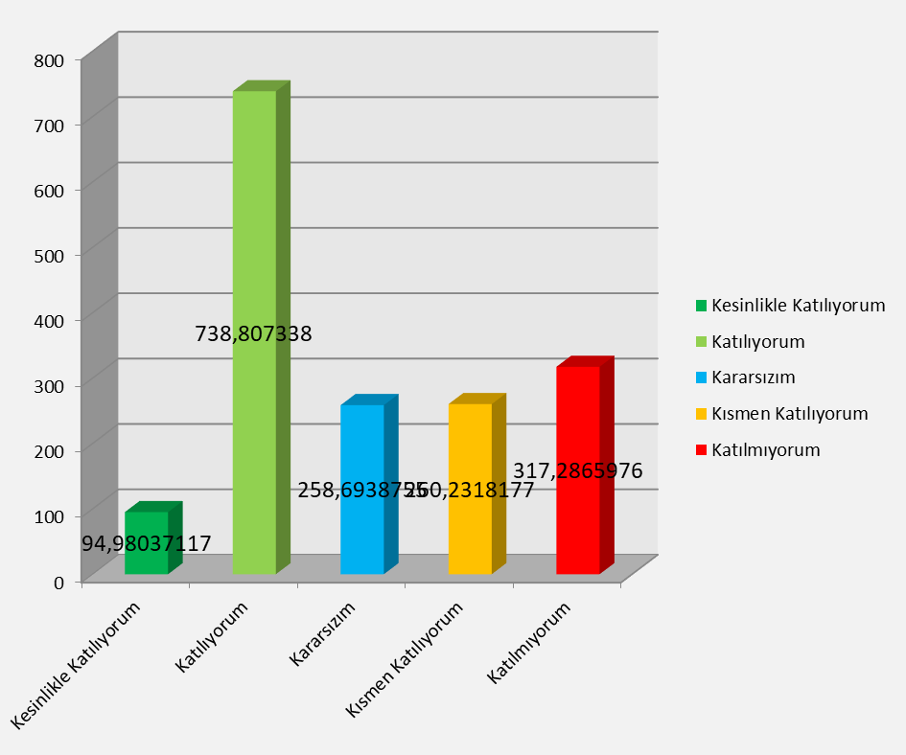
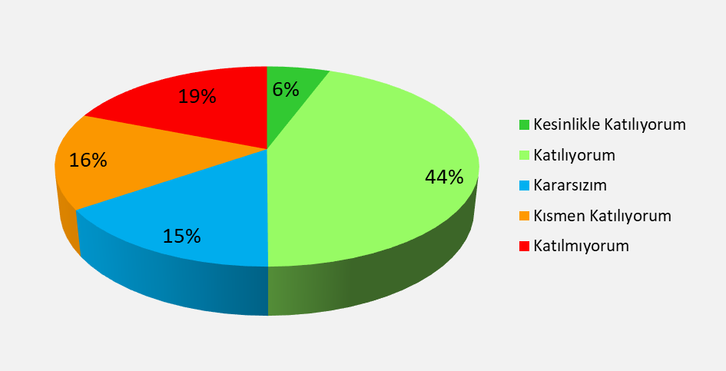

VELİ DEĞERLENDİRME ANKETİ SORU CEVAPLARI YÜZDELİKLERİ
SORULAR | Kesinlikle Katılıyorum | Katılıyorum | Kararsızım | Kısmen Katılıyorum | Katılmıyorum | TOPLAM
1. SORU | 36,61% | 41,19% | 4,92% | 9,50% | 7,74% | 284
2. SORU | 46,83% | 36,97% | 6,33% | 6,33% | 3,52% | 284
3. SORU | 35,21% | 35,56% | 12,67% | 8,80% | 7,74% | 284
4. SORU | 27,81% | 29,92% | 22,18% | 9,85% | 10,21% | 284
5. SORU | 37,67% | 34,15% | 13,38% | 8,09% | 6,69% | 284
6. SORU | 25,00% | 30,98% | 17,60% | 7,74% | 18,66% | 284
7. SORU | 28,16% | 35,91% | 16,19% | 9,50% | 10,21% | 284
8. SORU | 45,07% | 33,80% | 5,63% | 8,45% | 7,04% | 284
9. SORU | 41,90% | 33,09% | 10,21% | 8,80% | 5,98% | 284
10. SORU | 19,36% | 29,57% | 18,30% | 19,36% | 13,38% | 284
11. SORU | 23,23% | 31,33% | 14,78% | 15,14% | 15,49% | 284
12. SORU | 12,67% | 26,40% | 17,60% | 15,49% | 27,81% | 284
13. SORU | 14,78% | 29,22% | 14,78% | 15,14% | 26,05% | 284
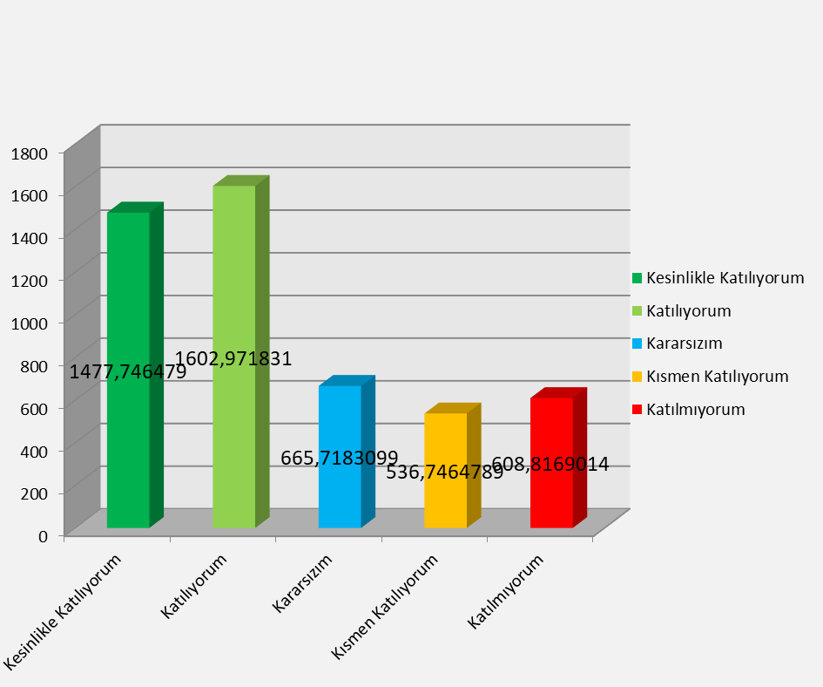
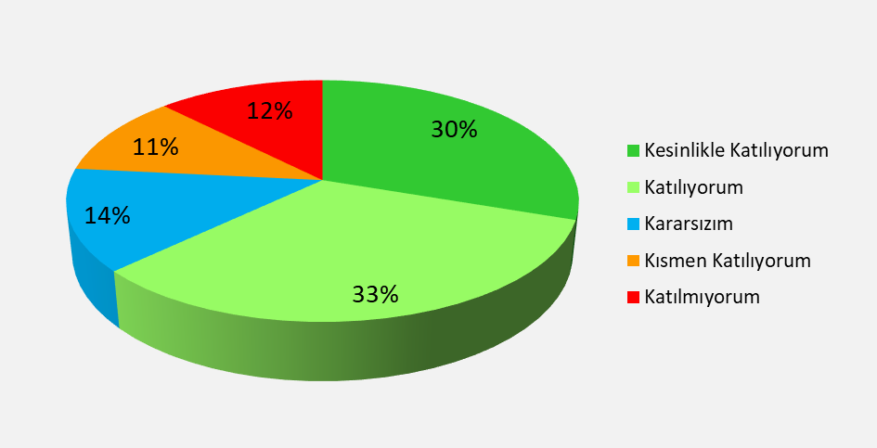

ÖĞRENCİ DEĞERLENDİRME ANKETİ SORU CEVAPLARI YÜZDELİKLERİ
SORULAR | Kesinlikle Katılıyorum | Katılıyorum | Kararsızım | Kısmen Katılıyorum | Katılmıyorum | TOPLAM
1. SORU | 44,60% | 33,22% | 8,50% | 7,59% | 6,01% | 316
2. SORU | 30,30% | 37,30% | 14,20% | 10,44% | 7,59% | 316
3. SORU | 37,02% | 27,20% | 18,03% | 10,70% | 6,96% | 316
4. SORU | 24,60% | 23,70% | 24,05% | 9,81% | 17,72% | 316
5. SORU | 41,45% | 62,50% | 31,61% | 13,23% | 28,67% | 316
6. SORU | 27,20% | 58,08% | 16,77% | 12,97% | 18,03% | 316
7. SORU | 46,20% | 32,91% | 10,12% | 14,70% | 10,20% | 316
8. SORU | 53,70% | 31,60% | 7,59% | 3,79% | 3,16% | 316
9. SORU | 34,17% | 24,05% | 9,81% | 8,86% | 23,10% | 316
10. SORU | 29,11% | 27,21% | 15,82% | 9,81% | 18,03% | 316
11. SORU | 25,90% | 26,89% | 17,72% | 12,34% | 17,08% | 316
12. SORU | 14,87% | 19,93% | 25,63% | 2,97% | 26,58% | 316
13. SORU | 23,10% | 22,46 | 15,50% | 14,55% | 24,36% | 316
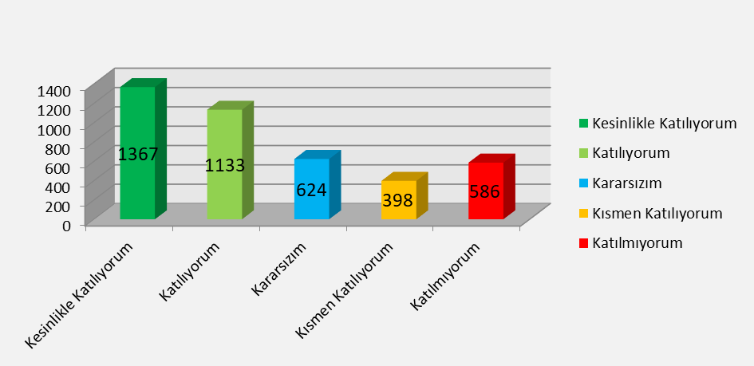

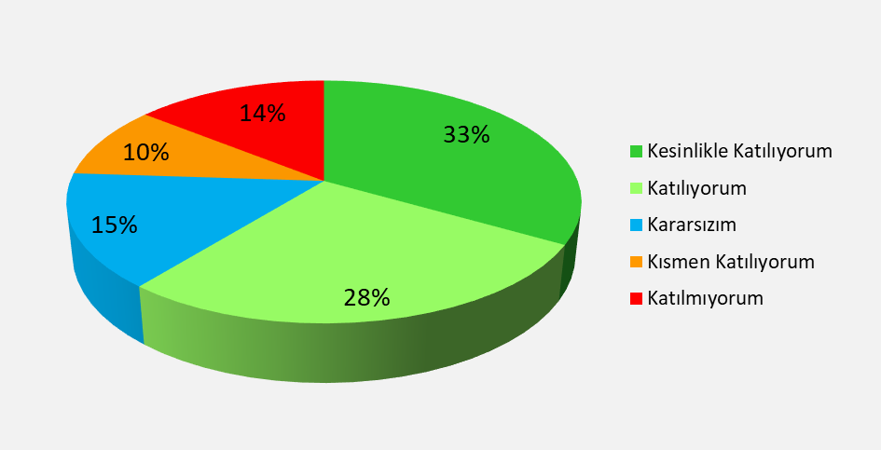

Tablo 4. İç ve Dış Paydaş Analizi
Paydaş Adı | İç / Dış Paydaş | Önem Derecesi | Etki Derecesi
Milli Eğitim Bakanlığı | Dış Paydaş | 5 | 5
Sivas Milli Eğitim Müdürlüğü | Dış Paydaş | 5 | 5
Diğer Kurum/Kuruluşlar | Dış Paydaş | 5 | 4
Valilik | Dış Paydaş | 5 | 4
Üniversite | Dış Paydaş | 5 | 4
Güvenlik Güçleri (Emniyet, Jandarma) | Dış Paydaş | 5 | 4
Sivil Toplum Kuruluşları (STK) | Dış Paydaş | 4 | 4
Veliler | Dış Paydaş | 5 | 5
Muhtarlık | Dış Paydaş | 5 | 5
Müdürlüğe Bağlı Diğer Okul/Kurumlar | Dış Paydaş | 5 | 5
Öğrenciler | İç Paydaş | 5 | 5
Kurum Çalışanları | İç Paydaş | 5 | 5
Okul Aile Birliği | İç Paydaş | 5 | 5

2.7. Okul/Kurum İçi Analizi
2024-2028 Stratejik Plan Hazırlık Çalışmaları kapsamında analiz çalışmaları odak bir grupla gerçekleştirilmiştir. Bu çalışmadan elde edilen bulgu, sonuç, öneri ve değerlendirmeler aşağıda sunulmuştur.
Çalışma sonuçlarına göre geliştirmeye açık alanlar öncelik sırasına göre aşağıda SIRALANMIŞTIR;
- Kurum içi iklim
- Çalışanların motivasyonu
- Kurumsal değerler
- Kurum içi iletişim
- Çalışanların güçlendirilmesi ve karar alma süreçlerine etkin katılımları,
- Bilgi paylaşımı ve birimler arası koordinasyon,
Gerçekleştirilen analizlere göre kurumun güçlü olduğu alanlar öncelik sırasına göre:
- Kurum çalışanları arasındaki iş birliği
- Güçlü bir AR-GE alt yapısı
- Öğretmenlerin proje hazırlama süreçlerine katılımları
- Yöneticilerin katılımcılığı desteklemeleri
- Yeni fikirlere ve uygulamalara uyum

2.7.1. Teşkilat Yapısı
Mustafa TAŞ
Okul Müdürü
Yakup ERDOĞDU
Müdür Yrd.
1-FATMA ASENA BEKAR
Türkçe Öğrt.
2-ADEM BAL
Türkçe Öğrt.
3-ESRA BİNİCİ
Türkçe Öğrt.
4-HACER ÇELİKKAYA YILDIZ
Türkçe Öğrt.
5-DERYA GÜLTEKİN-
Türkçe Öğrt.
6-FAZLI KİP
Türkçe Öğrt.
7-HASAN KAYA-
Türkçe Öğrt.
8-YAĞMUR BÜŞRA ÇEVİK KARAKUŞ
Matematik Öğrt.
9-ZEYNEK AKGÜL
Matematik Öğrt.
10-HIZIR ZORLU-
Matematik Öğrt.
11-NURŞEN KAYA
Matematik Öğrt.
12-ŞULE KERVANKIRAN-
Matematik Öğrt.
13-ZEYNEP ARSLAN
Matematik Öğrt.
14-HARUN AĞKUŞ-
Matematik Öğrt.
15-ZEYNEP KILIÇ NAÇAR-
Matematik Öğrt.

16-EBUBEKİR YAĞIZ
Fen Bilgisi Öğrt.
17-NURSEN COŞKUNALP
Fen Bilgisi Öğrt.
18-DİLEK BAHAR
Fen Bilgisi Öğrt.
19-İSMAİL YILDIZ-
Fen Bilgisi Öğrt.
20-AYŞENUR DOĞAN-
Fen Bilgisi Öğrt.
21-HAMİYET BİRİNCİ-
Fen Bilgisi Öğrt.
22-AYHAN BAŞGÜL
Sosyal Bilgiler Öğrt.
23-NEZİHA DAŞDEMİR
Sosyal Bilgiler Öğrt.
24-CEM SÜLÜN
Sosyal Bilgiler Öğrt.
25-CANAN POLAT KILIÇ-
İgilizce Öğrt.
26-TUNCAY TOPÇU
İngilizce Öğrt.
27-SEVİL OKTAY
ingilizce Öğrt.
28-MUSTAFA IŞIK
İngilizce Öğrt.
29-AYŞEGÜL GÖNAY
Din Kül. Öğrt.
30-ZEYNEP KAYA-
Din Kül. Öğrt.
31-ÖZLEM YAŞÖZ-
Din Kül. Öğrt.
32-FAZİLET KOZAN
Din Kül. Öğrt.
33-MUSTAFA ÇAM
Din Kül. Öğrt.
34-YUNUS İŞLER
Beden Eğt. Öğrt.
35-SÜHEYLE TOPTAŞ-
Beden Eğt. Öğrt.
36-ENVER OKUTAN
Görsel Sanatlar Öğrt.
37-MELEHAT ÜMİT GÜRBÜZER
Müzik Öğrt.
38-TUBA KORKMAZ
Bt Öğretmeni.
39-ALİYE SAYINER
Teknoloji Tasarım Öğrt.
40-ERGÜL TEMİZ
Rehber Öğrt.
41-EMİNE BULDU
Rehber Öğrt.
42-ŞEYDA SERTTAŞ
Okul Öncesi Öğrt.
43-MELTEM KARAKOÇ-
Okul Öncesi Öğrt.

İBRAHİM ÇİFCİ
Gih Memuru
ÖMER FARUK YILDIRIM
Yar. Hiz.
LEYLA DOĞAN
Yar. Hiz.

7.2.2. İnsan Kaynakları
Tablo 5. Çalışanların Görev Dağılımı
Çalışan Unvanı | Görevleri
Okul /Kurum Müdürü | Yönetmelikteki Görevler
Müdür Baş Yardımcısı | Yönetmelikteki Görevler
Müdür Yardımcısı | Yönetmelikteki Görevler
Atölye ve Bölüm Şefleri | Yönetmelikteki Görevler
Öğretmenler | Yönetmelikteki Görevler
Yönetim İşleri ve Büro Memuru | Yönetmelikteki Görevler
Yardımcı Hizmetler Personeli | Yönetmelikteki Görevler

Tablo 6. İdari Personelin Hizmet Süresine İlişkin Bilgiler
Hizmet Süresi | Kişi Sayısı | %
1-4 Yıl | 0
5-6 Yıl | 0
7-10 | 0
10… Üzeri | 2

Tablo 7. Okul/Kurumda Oluşan Yönetici Sirkülasyonu Oranı
Yıl İçerisinde Okul/Kurumdan Ayrılan Yönetici Sayısı |  |  | Yıl İçerisinde Okul/Kurumda Göreve Başlayan Yönetici Sayısı
2021 | 2022 | 2023 | 2021 | 2022 | 2023
0 | 1 | 1 | 0 | 0 | 1

Tablo 8. İdari Personelin Katıldığı Hizmet İçi Programları
Adı Soyadı | Görevi | 2023 Yılında Katıldığı Mahalli Hizmet İçi Kurs/Seminer Sayısı | 2023 Yılında Katıldığı Merkezi Hizmet İçi Kurs/Seminer Sayısı
Mustafa TAŞ | Müdür | 0 | 8
Yakup ERDOĞDU | Müdür Yardımcısı | 0 | 8

Tablo 9. Öğretmenlerin Hizmet Süreleri (An İtibarıyla)
Hizmet Süresi | Kadın | Erkek | TOPLAM
1-3 Yıl | 1 | 0 | 1
4-6 Yıl | 0 | 0 | 0
7-10 Yıl | 3 | 2 | 5
11-15 Yıl | 8 | 2 | 10
16-20 Yıl | 9 | 4 | 13
20 ve üzeri | 8 | 6 | 14

Tablo 10. Kurumda Gerçekleşen Öğretmen Sirkülasyon Sayısı
 | Yıl İçerisinde Ayrılan Öğretmen Sayısı |  |  | Yıl İçerisinde Göreve Başlayan Öğretmen Sayısı
 | 2021 | 2022 | 2023 | 2021 | 2022 | 2023
Toplam | 0 | 5 | 2 | 1 | 2 | 1

Tablo 11. Öğretmenlerin Katıldığı Hizmet İçi Eğitim Programları
Adı Soyadı | Branşı | 2023 Yılında Katıldığı Mahalli Hizmet İçi Kurs/Seminer Sayısı | 2023 Yılında Katıldığı Merkezi Hizmet İçi Kurs/Seminer Sayısı
ADEM BAL | TÜRKÇE | 0 | 7
ALİYE SAYINER | TEK.TAS. | 0 | 7
AYHAN BAŞGÜL | DKAB | 0 | 15
AYŞEGÜL GÖNAY | DKAB | 0 | 3
AYŞENUR DOĞAN | FEN BİLİMLERİ | 0 | 7
CANAN POLAT KILIÇ | İNGİLİZCE | 0 | 3
CEM SÜLÜN | SOSYAL BİLGİLER | 0 | 7
DERYA GÜLTEKİN | TÜRKÇE | 0 | 4
DİLEK BAHAR | FEN BİLİMLERİ | 0 | 4
EBUBEKİR YAĞIZ | FEN BİLİMLERİ | 0 | 3
EMİNE BULDU | REHBERLİK | 0 | 3
ENVER OKUTAN | GÖRSEL SAN. | 0 | 7
ERGÜL TEMİZ | REHBERLİK | 1 | 7
ESRA BİNİCİ | TÜRKÇR | 0 | 5
FATMA ASENA BEKAR | TÜRKÇE | 0 | 10
FAZİLET KOZAN | DKAB | 0 | 5
FAZLI KİP | TÜRKÇE | 0 | 4
HACER ÇELİKKAYA YILDIZ | TÜRKÇE | 0 | 4
HAMİYET BİRİNCİ | FEN BİLİMLERİ | 0 | 7
HARUN AĞKUŞ | MATEMATİK | 0 | 6
HASAN KAYA | TÜRKÇE | 0 | 10
HIZIR ZORLU | MATEMATİK | 0 | 4
İSMAİL YILDIZ | FEN BİLİMLERİ | 0 | 5
MELEHAT ÜMİT GÜRBÜZER | MÜZİK | 0 | 5
MELTEM KARAKOÇ | OKUL ÖNCESİ | 0 | 3
MUSTAFA ÇAM | DKAB | 0 | 6
MUSTAF IŞIK | İNGİLİZCE | 1 | 5
NEZİHA DAŞDEMİR | SOSYAL BİLGİLER | 0 | 6
NURSEN COŞKUNALP | FEN BİLİMLERİ | 0 | 3
NURŞEN KAYA | MATEMATİK | 0 | 9
ÖZLEM YAŞ ÖZ | DKAB | 0 | 8
SEVİL OKTAY | İNGİLİZCE | 3 | 7
SÜHEYLA TOPTAŞ | BEDEN EĞİTİMİ | 0 | 6
ŞEYDA SERTTAŞ | OKUL ÖNCESİ | 1 | 5
ŞULE KERVANKIRAN | MATEMATİK | 0 | 6
TUBA KORKMAZ | BİLİŞİM TEK. | 14 | 10
TUCAY TOPÇU | İNGİLİZCE | 3 | 3
YAĞMUR BÜŞRA ÇEVİK KARAKUŞ | MATEMATİK | 0 | 4
YUNUS İŞLER | BEDEN EĞİTİMİ | 0 | 4
ZEYNEP AKGÜL | MATEMATİK | 0 | 5
ZEYNEP ARSLAN | MATEMATİK | 0 | 6
ZEYNEP KAYA | DKAB | 1 | 6
ZEYNEP KILIÇ NAÇAR | MATEMATİK | 0 | 6
TOPLAM |  | 24 | 209

2024 Yılı Kurumdaki Mevcut Öğretmen Sayısı:
 | Branşı | Erkek | Kadın | Toplam
1 | TÜRKÇE | 3 | 4 | 7
2 | MATEMATİK | 2 | 6 | 8
3 | FEN BİLİMLERİ | 2 | 4 | 6
4 | SOSYAL BİLGİLER | 2 | 1 | 3
5 | İNGİLİZCE | 2 | 2 | 4
6 | GÖRSEL SANATLAR | 1 | - | 1
7 | MÜZİK | 1 | - | 1
8 | BEDEN EĞİTİMİ | 1 | 1 | 2
9 | DİN KÜLTÜRÜ | 1 | 4 | 5
10 | BİLGİSAYAR | - | 1 | 1
11 | TEKNOLOJİ- TASARIM | - | 1 | 1
12 | ANASINIFI | - | 2 | 2
13 | REHBERLİK | - | 2 | 2
TOPLAM |  | 15 | 28 | 43

Tablo 12. Kurumdaki Mevcut Memur/Yardımcı Hizmetler Personel Sayısı
 | Görevi | Erkek | Kadın
1 | Memur | 1 | 0
2 | Yardımcı Hizmetler Personeli | 1 | 1
Toplam |  | 2 | 1

Tablo 13. Okul/Kurum Rehberlik Hizmetler
Mevcut Kapasite |  |  |  | Mevcut Kapasite Kullanımı ve Performans
Psikolojik Danışman Norm Sayısı | Görev Yapan Psikolojik Danışman Sayısı | İhtiyaç Duyulan Psikolojik Danışman Sayısı | Görüşme Odası Sayısı | Danışmanlık Hizmeti Alan |  |  | Rehberlik Hizmetleri İle İlgili Düzenlenen Eğitim/Paylaşım Toplantısı Vb. Faaliyet Sayısı
 |  |  |  | Öğrenci Sayısı | Öğretmen Sayısı | Veli Sayısı | Öğretmenlere Yönelik | Öğrencilere Yönelik | Velilere Yönelik
1 | 1 | 1 | 1 | 422 | 43 | 422 | 2 | 2 | 15

Not: 2023 yılında gerçekleştirilen toplantı sayıları yazılacaktır.

2.7.3. Teknolojik Düzey
Bu bölümde, okulumuzun teknolojik altyapısına ilişkin bilgiler yer almaktadır.
Tablo 14. Teknolojik Araç-Gereç Durumu
 |  |  |  | İhtiyaçlar
Akıllı Tahta Sayısı | 26 | Yazıcı Sayısı | 7
Masaüstü Bilgisayar Sayısı | 31 | Fotokopi Makinası Sayısı | 2
Taşınabilir Bilgisayar Sayısı | 1 | TV Sayısı | 1
Projeksiyon Sayısı | 0 | İnternet Bağlantı Hızı | 27.3 Mbps

Tablo 15. Fiziki Mekân Durumu
Okul Bölümleri |  | VAR | YOK | İHTİYAÇ | AÇIKLAMA
Öğretmen Çalışma Odası |  |  | - | 1
Rehberlik Servisi | 1 |  |  | -
Ekipman Odası |  |  | - | 1
Kullanılan Derslik Sayısı | 23 |  |  | -
Kütüphane | 1 |  |  | -
Çok Amaçlı Salon |  |  | - | 1
Fen Laboratuvarı | 1 |  |  | -
Bilgisayar Laboratuvarı | 1 |  |  | -
Resim/Müzik Atölyesi |  |  | - | 1
Beceri Atölyesi |  |  | - | 1
Pansiyon |  |  | - | YOK
Spor Salonu |  |  | - | 1

2.7.4. Mali Kaynaklar
Bu bölümde okulumuzun mali kaynakları belirtilmiştir.
Tablo 16. Kaynak Tablosu
Kaynaklar | 2024 | 2025 | 2026 | 2027 | 2028
Genel Bütçe
Okul Aile Birliği | 24000 | 30000 | 38000 | 44000 | 57000
Özel İdare
Kira Gelirleri | 20600 | 24900 | 30200 | 36500 | 44300
Döner Sermaye | - | - | - | - | -
Dış Kaynak/Projeler | - | - | - | - | -
Diğer | - | - | - | - | -
TOPLAM | 44600 | 54900 | 68200 | 80500 | 101300

Tablo 17. Harcama Kalemleri
Harcama Kalemi | Çeşitleri
Personel | Sözleşmeli olarak çalışan personelin (sekreter temizlik, güvenlik) ücret, vergi, sigorta vb. giderleri
Onarım | Okul/kurum binası ve tesisatlarıyla ilgili her türlü küçük onarım; makine, bilgisayar, yazıcı vb. bakım giderleri
Sosyal-sportif faaliyetler | Etkinlikler ile ilgili giderler
Temizlik | Temizlik malzemeleri alımı
İletişim | Telefon, faks, internet, posta, mesaj giderleri
Kırtasiye | Her türlü kırtasiye ve sarf malzemesi giderleri
Tablo 18. Gelir-Gider Tablosu
Yıllar | 2021 |  | 2022 |  | 2023
Harcama Kalemleri | Gelir | Gider | Gelir | Gider | Gelir | Gider
Temizlik | 4836 | - | 20000 | - | 27500 | -
Küçük Onarım | - | - | - | 8000 | - | 10000
Bilgisayar Harcamaları | - | 1100 | - | - | - | 1000
Büro Makinaları Harcamaları | - | - | - | 2000 | - | 2000
Telefon | - | - | - | - | - | -
Sosyal Faaliyetler | - | 300 | - | - | - | -
Kırtasiye |  | 100 |  | 8000 |  | 5000
TOPLAM | 4836 | 1500 | 20000 | 18000 | 27000 | 18000

2.7.5. İstatistiki Veriler
Okul/kurumla ilgili her türlü sayısal veriler geriye dönük olarak (en az 3 yıllık) verilir.
İstatistiki veriler kapsamında incelenecek hususlar;
• Öğrenci durumu (genel mevcut, ortalama sınıf mevcudu, mevcudu en fazla olan ve en az olan sınıf mevcudu sayısı, kaynaştırma eğitimine tabi öğrenci sayısı vs.)
• Öğrenci kursları (kurs açılan dersler, katılan öğrenci sayısı, görev alan öğretmenlerin sayısı, kursun akademik başarıya olan katkısı vs.)
• Okul/kurumun akademik başarısı (ulusal düzeyde yapılan sınavlarda başarı sağlayan öğrenci sayısı ve mevcuda oranı, il başarı sırası, sınıfını doğrudan geçen öğrenci sayısı/oranı, sınıf tekrarı yapan öğrenci sayısı/oranı vb.)
• Okul/kurumda yapılan sosyal faaliyetlerin (kutlamalar, anma günü, kermes vb.) neler olduğu, bunlarda görev alan öğretmen, öğrenci velilerin sayısı, katılım oranı belirtilir.
• Okul/kurumda yapılan kültürel faaliyetlerin (gezi, sergi vb.) neler olduğu; kültürel faaliyetlerde görev alan öğretmen, öğrenci velilerin sayısı, katılım oranı belirtilir.
• Okul/kurumun bilimsel araştırmaları (Okulun paydaşlarınca yapılan bilimsel araştırmalar belirtilir.),
• Okul/kurumun bilimsel yayınları (Okul/kurum ya da okul paydaşlarınca yayımlanan kitap, makale vb. bilimsel yayımlardan bahsedilir.),
• Spor kulübü faaliyetleri (Hangi branşlarda takım oluşturulduğu, antrenör sayısı, lisanslı öğrenci sayısı, bu alanda kazanılan başarılar, mezun olduktan sonra spora devam eden öğrenci sayısı vb. belirtilir.),
• Öğrenci devam durumu (öğrencilerin devamsızlık ortalaması, önceki yılda devamsızlıktan kalan öğrenci sayısı, bu yıl sürekli devamsızlık yapan öğrenci sayısı, önceden devamsız olup da devamı sağlanan öğrenci sayısı),
• Sosyal kulüplerin çalışması (kurulan sosyal kulüpler ve bunların gerçekleştirdiği projeler),
• Personel devam durumu (personelin sevk alma durumu, zorunlu izinler hariç alınan izin süreleri, sevk alma sıklığı-haftalık sevk sayısı-alınan rapor sayısı),
• Rehberlik hizmetleri (yararlanan öğrenci sayısı ve diğer faaliyetleri),
• Engelli öğrenciler için kolaylaştırıcı çalışmalar (engelli öğrencilerin sayısı ve engel çeşitleri ile bunların yaşamını kolaylaştırmak için alınan önlemler),
• Okulun dış çevre (MEB, belediye, AB, TÜBİTAK, MEM) tarafından düzenlenen faaliyet ve projelere katılma ve bu projelerden yararlanma durumu,
• Okul/kuruma ulaşım,
• Fiziki mekânlar (Spor salonu, çok amaçlı salon, BTS, laboratuvar, sınıflar, idari odalar, öğretmenler odası vs. kullanıma uygunluğu, kullanılma sıklığı, binanın dış ve iç ses yalıtımı, danışma, ziyaretçi odası vs. belirtilmelidir.),
• Kantin, yemekhane (kantinin işletilme biçimi, ihtiyacı karşılama düzeyi, okula getirisi, öğrencilerin dışarı gitmesini önleme durumu, faydaları),
• Isınma durumu (okulun nasıl ısıtıldığı, yakıt türü, ısınmanın tam sağlanıp sağlanmadığı, sağlanamıyorsa nedenleri, kalorifer görevlisinin eğitimi, belgesi),
• Sivil savunma çalışmaları (yangın tertibatı, yangın tüpü, ikaz alarm zili, elektrik tertibatının kontrolü, baca temizliği, kalorifer kazanın temizliği, sivil savunma tatbikatı vs.),
• Diğer araç ve gereçler (Okulda bulunan ders araçları genel olarak belirtilir etkin kullanımı ile ilgili yapılan çalışmalar ifade edilir.),
• Okul/kurumun yaptığı benzer okullarda olmayan ya da öncülüğünü okulun yaptığı diğer okullara da örnek olan çalışmalar, çevreye bu okuldan yayılan başarılı uygulamalar,
• Okul/kurumun iş birliği yaptığı kurum ya da kişiler, okulda ya da okulca düzenlenen panel, konferans vb. sunumlar,
• Okul/kurumun öncülük ettiği iyi işler, organizasyonlar, aldığı ödüller belirtilir.

5.5 İstatistikî Veriler
Öğrencilere İlişkin Bilgiler:
Karşılaştırmalı Öğretmen/Öğrenci Durumu
ÖĞRETMEN | ÖĞRENCİ |  |  | OKUL | İL | TÜRKİYE
Toplam öğretmen sayısı | Öğrenci sayısı |  | Toplam öğrenci sayısı | Öğretmen başına düşen öğrenci sayısı | Öğretmen başına düşen öğrenci sayısı | Öğretmen başına düşen öğrenci sayısı
Toplam öğretmen sayısı | Kız | Erkek
43 | 184 | 238 | 422 | 10 | 10 | 11

Öğrenci Sayısına İlişkin Bilgiler
 | 2020-2021 |  | 2021-2022 |  | 2022-2023
 | Kız | Erkek | Kız | Erkek | Kız | Erkek
Öğrenci Sayısı | 249 | 267 | 247 | 278 | 270 | 320
Toplam Öğrenci Sayısı | 516 |  | 525 |  | 590

Yıllara Göre Ortalama Sınıf Mevcutları |  |  | Yıllara Göre Öğretmen Başına Düşen Öğrenci Sayısı
2020-2021 | 2021-2022 | 2022-2023 | 2020-2021 | 2021-2022 | 2022-2023
22 | 22 | 23 | 14 | 14 | 15

Yıllara Göre Mezun Olan Öğrenci Sayısı
RECEP HANDAN O.O. | 2020-2021 |  | 2021-2022 |  | 2022-2023
 | Öğrenci  Sayısı | Mezun  Sayısı | Öğrenci  Sayısı | Mezun  Sayısı | Öğrenci  Sayısı | Mezun  Sayısı
 | 118 | 118 | 123 | 123 | 128 | 128

Sınıf Tekrarı Yapan Öğrenci Sayısı
Öğretim Yılı | Toplam Öğrenci Sayısı | Sınıf Tekrarı Yapan Öğrenci Sayısı
2020-2021 | 516 | 2
2021-2022 | 525 | 1
2022-2023 | 590 | 4

Sorumluluğu Bulunan Öğrenci Sayısı
Öğretim Yılı | Toplam Öğrenci Sayısı | Sorumluluğu Bulunan Öğrenci Sayısı
2020-2021 | 516 | 120
2021-2022 | 525 | 130
2022-2023 | 590 | 125

Devamsızlık Nedeni İle Sınıf Tekrarı Yapan Öğrenci Sayısı
Öğretim Yılı | Toplam Öğrenci Sayısı | Devamsızlıktan Dolayı Sınıf Tekrarı Yapan Öğrenci Sayısı
2020-2021 | 516 | 2
2021-2022 | 525 | 0
2022-2023 | 590 | 3

Ödül ve Cezalar
 | 2020-2021 | 2021-2022 | 2022-2023
 | Öğrenci Sayısı | Öğrenci Sayısı | Öğrenci Sayısı
Teşekkür Belgesi Alan Öğrenci Sayısı | 135 | 155 | 122
Takdir Belgesi Alan Öğrenci Say | 97 | 105 | 85
Disiplin Cezası Alan Öğrenci Sayısı | 7 | 3 | 19

2023 Yılı Öğrenci Ders Başarı Durumu :
Dersler | 6. Sınıf  Ortalaması | 7. Sınıf  Ortalaması | 8. Sınıf  Ortalaması | Okul  Ortalaması
Türkçe | 95 | 96 | 89 | 93
Matematik | 94 | 91 | 82 | 89
Din Kültürü | 98 | 99 | 92 | 96
Fen ve Teknoloji | 97 | 96 | 85 | 92
Sosyal Bilgiler | 99 | 99 |  | 99
T.C.İnkılâp Tarihi ve Atatürkçülük | - | - | 91 | 91
Yabancı Dil | 95 | 96 | 83 | 91

Karşılaştırmalı Öğretmen/Öğrenci Durumu Tablosu
ÖĞRETMEN | KAYNAŞTIRMALI ÖĞRENCİ
Toplam Öğretmen Sayısı | Kaynaştırmalı Öğrenci Sayısı |  | Toplam Kaynaştırmalı Öğrenci Sayısı
Toplam Öğretmen Sayısı | Kız | Erkek
43 | 2 | 19 | 21

Yerleşim Alanı ve Derslikler
YERLEŞİM
Toplam Alan (m2) | Bina Alanı (m2) | Bahçe alanı (m2)
2700 | 772 | 1928

Sosyal Alanlar
Tesisin adı | Kapasitesi (Kişi Sayısı) | Alanı
Kantin | 500 | 50
Yemekhane | -- | -
Toplantı Salonu | - | -
Konferans Salonu | - | -
Seminer Salonu | - | -

Spor Tesisleri
Tesisin adı | Kapasitesi (Kişi Sayısı) | Alanı
Basketbol Alanı | 12 | 120
Futbol Sahası | -
Kapalı Spor Salonu | -
Diğer | -

2.8. Çevre Analizi (PESTLE)
Bu bölümde; okul/kurumun politik, ekonomik, sosyal, teknolojik, yasal ve çevresel etkenlerinden söz edilecektir.^

Politik ve yasal etmenler | Ekonomik çevre değişkenleri
- Çocukların değişik ihtiyaçlarına, doğal yeteneklerine ve ilgi alanlarına odaklanma  - Erken eğitimin çocukların gelişimi ve örgün eğitimdeki başarıları üzerindeki önemli etkilerinin uluslararası farkındalığındaki artış  - Mezuniyete yakın yıllarda katılım tarzlarındaki değişiklikler  - Toplumun, eğitime ve öğretime erişebilirlik hakkında zorunlu eğitimi aşan beklentileri | - Bilginin, refaha ve mutluluğa ulaşmada ana itici güç olarak belirmesi,  - Toplum kelimesinin anlamında, internet kullanımı sonucunda meydana gelen değişiklikler,  - Çalışanlarda değişik becerilerin ve daha fazla esnekliğin aranmasına yol açan küreselleşme ve rekabetin gittikçe arttığı ekonomi,  - İstihdamda geleneksel alanlardan bilgi ve hizmet sektörüne kayış,  - Vasıfsız işlerdeki düşüş ve istihdam için gerekli nitelik ve becerilerdeki artış,  - Kariyer yönü ve istihdamda değişiklikler içeren yeni kariyer yapıları,  - İşgücünde yarı-zamanlı işgücü oranın artması,

Sosyal-kültürel çevre değişkenleri | Teknolojik çevre değişkenleri
- Kentlerin hızla genişlemesi, tesisleşmesi ve yeni okullara olan talebin artması,  - Yeni istihdam tarzları, artan hareketlilik, değişen ve gelişen yapı ile birlikte aile yapısındaki farklılaşmalar,  - Birçok geleneksel yaşamın yerine yeni bir sosyal yapının oluşması,  - Gelecek kaygısı,  - Daha rahat ve lüks yaşam isteği, | - Teknolojinin ilerlemesinin, yakınmasının ve benimsenmesinin artması  - Bilginin hızlı üretimi, erişilebilirlik ve kullanılabilirliğinin gelişmesi  - Teknolojinin sağladığı yeni öğrenme ve etkileşim/paylaşım olanakları

ETKENLER | Tespitler  ( Etkenler- Sorunlar) | İdareye Etkisi |  | Ne Yapmalı?
ETKENLER | Tespitler  ( Etkenler- Sorunlar) | Fırsatlar | Tehditler | Ne Yapmalı?
Politik | - Yasal yükümlülüklerin belirlenmesi,  - Personelin yasal hak ve sorumlulukları,  - Okul çevresindeki politik durum,  - Öğrencilerin değişik ihtiyaçlarına, doğal yeteneklerine ve ilgi alanlarına odaklanması,  - Okulumuzun bulunduğu çevrenin, eğitime-öğretime erişebilirlik hakkında zorunlu eğitimi aşan beklentileri, | - Zorunlu Eğitim  - Sınıf geçme şartlarının kolay olması,  - Personelin yasal hak ve sorumlulukları bilgisine ulaşabilmesi | - Sınıf geçme şartlarının kolay olması öğrencilerde oluşan devamsızlık yapma düşüncesi  - Öğrencilerin değişik ihtiyaçlarına, doğal yeteneklerine ve ilgi alanlarına odaklanması için olanak sunamama | - Sınıf geçme şartlarının kolay olması öğrencilerde oluşan devamsızlık yapma hissini ortadan kaldırma  - Öğrencilerin değişik ihtiyaçlarına, doğal yeteneklerine ve ilgi alanlarına odaklanması için yönlendirme çalışmaları yapma
Ekonomik | - Velilerin maddi durumunun yetersiz olması,  - Genel bütçede okulda yapılan sosyal kültürel ve sportif faaliyetler için kaynağın yer almaması  - Çevremizde hayırsever esnafların, okulumuzu destekleyen kurum ve kuruluşların olmasının eğitime etkisi | - Çevremizde bağış yapacak gönüllü velilerimizin bulunması | - Velilerin ekonomik durumlarının yetersiz olması, öğrencilerin sosyo-kültürel alanda desteklenmelerinin önüne geçmekte bu durumda öğrencilerin eğitime bakışlarını etkilemektedir.  - Genel bütçede okulda yapılan sosyal ve kültürel etkinliklere yeterli kaynağın yer almaması bu etkinliklerin sınırlandırılmasına sebep olmaktadır. | - Bakanlığımız tarafından her okul için sosyal-kültürel, sportif faaliyetlere özel bir bütçe oluşturulmalı.
Sosyokültürel | - Veli eğitim seviyesinin düşüklüğü  - Sosyal-Kültürel faaliyetlerin eğitime etkisi  - Eğitim bölgesinde, okulumuza ve eğitim verdiği alana ilişkin ihtiyacın kabul görmesi. | -Ekonomik anlamda sınırlılıklar olmasına rağmen okul idaresi ve öğretmenlerin sosyal- kültürel etkinliklere çok önem vermesi | -Veli eğitim seviyesinin düşüklüğü öğretmenlerin süreçte yalnız kalmasına sebep olmaktadır.  -Sosyal-Kültürel etkinlikleri gerçekleştirmek için gerekli mali kaynağın yeterli olmaması, | -Halk eğitim kursları kullanılarak velilere eğitimler verilmelidir.  -Bakanlığımız tarafından her okul için sosyal-kültürel, sportif faaliyetlere özel bir bütçe oluşturulmalı.
Teknolojik | - Bilgisayar ve internet kullanımının artması  - Fatih Projesi kapsamında yürütülen okullardaki teknolojik gelişmeler.  - Temel Eğitim Genel Müdürlüğünün Eba bilişim ağı üzerinden eğitim öğretim materyali sunması. | -Bilgisayar ve internet kullanımının bilgiye ulaşımı kolaylaştırması.  -Fatih projesi kapsamında kullanılan etkileşimli tahtalar eğitim-öğretim sürecini desteklemektedir.  -Temel Eğitim Genel Müdürlüğünün Eba bilişim ağı üzerinden eğitim öğretim materyali sunması, öğrencilerin kaynak bulma sorununu ortadan kaldırmaktadır. | -İnternet kullanımının kontrolsüz olması. | -İnternet kullanımı konusunda veli ve öğrenciler bilgilendirilmeli
Yasal | - Velilere sunulan hakların eğitime etkisi  - Ücretli öğretmen istihdamının eğitime etkisi |  | -İşlerin yürütülmesinde aksaklık ve belirsizlik. | -Bu konularla ilgili yönetmelik düzenlenip aksayan yönler güçlendirilebilir.
Çevresel | - Doğal gaz kullanımının çevre kirliliği ve enerji verimliliğine katkısı  - Çevreye duyarlılıkla ilgili projelerin eğitim sürecine katkısı | Doğal gaz kullanımı ısınmada ortaya çıkan zorlukları ortadan kaldırmış ayrıca enerji verimliliği sağlamıştır.  ÇEDES gibi çevreye duyarlı projelerin uygulanması öğrenci ve veliler üzerinde olumlu etki bırakmıştır. | Çevreye Duyarlılıkla ilgili projeleri uygulamak için yeterli kaynağın olmaması | Milli Eğitim Bakanlığı tarafından Uygulanan projeler için özel bütçeler oluşturulması gerekmektedir.

2.9. GZFT (Güçlü, Zayıf, Fırsat, Tehdit) Analizi
GZFT (Güçlü Yönler, Zayıf Yönler, Fırsatlar ve Tehditler) durum analizi kapsamında kullanılan temel yöntemlerdendir. Okulumuzun mevcut durumunu ortaya koyabilmek için geniş katılımlı bir grup ile GZFT analizi yapılmıştır.
Okulumuzda yapılan GZFT analizinde okulun güçlü ve zayıf yönleri ile okulumuz için fırsat ve tehdit olarak değerlendirilebilecek unsurlar tespit edilmişti

Güçlü Yönler
Sosyal, sportif ve kültürel etkinliklere yüksek talep olması
Akademik başarının il ortalaması üzerinde olması
Yerel ve ulusal projelere katılım oranındaki artış
Öğrenci başına okunan kitap sayısının yüksek olması
Okulda devamsızlık oranının düşük olması
Okula hayırsever desteğinin istenilen düzeyde olması
Kantin gelirlerinin yüksek olması
Aile-okul iş birliğinin güçlü olması
Köklü bir kurum kültürüne sahip olunması
Ekip ruhuyla tüm çalışmaların gerçekleştirilmesi
Proje tabanlı çalışmaların yürütülmesi
Yönetici ve öğretmenlerin mesleki yeterliliklerinin üst düzeyde olması
Yönetici-öğretmen-öğrenci ve veli iletişiminin güçlü olması
İç ve dış paydaşlarla iş birlikçi faaliyetlerin yüksek düzeyde olması
Sosyal etkinliklere elverişli mekânların olması
Fen laboratuvarının var oluşu ve amacına uygun şekilde işleyişi
Ders içi ve ders dışı etkinliklere katılım oranının yüksek oluşu

Zayıf Yönler
İnternetin öğrenciler üzerindeki olumsuz etkileri
Velilerin eğitim sürecine sürekli müdahale etmeleri
Okulda disiplin sorunlarının yaşanması
Çevresel faktörlerin öğrenciler üzerindeki olumsuz etkileri
Yabancı dil seviyesinin istenilen düzeyde olmaması
Sportif faaliyetler için yeterli düzeyde bir alana sahip olunmaması
Akıllı tahtalardan faydalanma düzeyinin düşük oluşu

Fırsatlar
Bakanlığın eğitim alanında gerçekleştirdiğini yenilikçi çalışmaları
Öğretmen ve yöneticilerin mesleki gelişimlerine yönelik düzenlenen hizmet içi kurs/seminer sayısının yeterli düzeyde olması
İlimizde köklü bir üniversitenin varoluşu
İlimizin manevi ve kültürel zenginliklere sahip olması
Milli Eğitim Müdürlüğünün projelerden sağladığı fon kaynaklarının yüksek düzeyde olması
Eğitimde fırsat eşitliğinin sağlanması
Eğitime ayrılan kaynak miktarının yüksek oluşu
Doğa ve çevre bilincine sahip vatandaş oranının yüksek olması
İlimizin kalkınmada öncelikli iller arasında yer alıyor olması
İlimizde genç nüfusun fazla oluşu
Yerel medyanın eğitim çalışmalarına destek veriyor olması
İlimizde havalimanının var olması
İlimizin coğrafik konumunun çevre illere göre avantajlı bir konumda olması
İl geneli yüksek lisans ve doktora mezunu birey sayısının yüksek olması

Tehditler
Teknolojinin hızlı gelişmesiyle birlikte yeni üretilen cihaz ve makinelerin yüksek maliyeti
Kitle iletişim araçlarının öğrenciler üzerindeki olumsuz etkileri
İlin nitelikli göç vermesine karşılık niteliksiz göç alması
Velilerin eğitime yönelik duyarlılık düzeylerindeki farklılıklar
Mevzuat değişiklikleri
Okul çevresi güvenliği
İlin deprem bölgesinde yer alıyor olması
Toplumsal yapı bozuklukları
Madde bağımlılığının artması
Hayırsever desteklerinin istenilen düzeyde olmaması

2.10. Tespit ve İhtiyaçların Belirlenmesi

DURUM ANALİZİ | TESPİT/SORUN ALANLARI | İHTİYAÇ/GELİŞİM ALANLARI
UYGULANMAKTA OLAN STRATEJİK PLANIN DEĞERLENDİRİLMESİ | 1. Okulun eğitim kalitesinin yükseltilmiştir.  2. Okulun teknolojik alt yapıya kavuşturulmuştur.  3. Bahçe düzenlemesi yapılmıştır.  4. Devamsızlık oranın azaltılmıştır.  5. Fiziki yapının iyileştirilip geliştirilmiştir. Ancak kapalı spor salonu sorunu ekonomik nedenlerle devam etmektedir. | Okulumuzun Sportif faaliyetler için kapalı spor salonuna ihtiyacı vardır.  Hedeflerin, stratejik planda yer alan analizlerin tamamı değerlendirilerek, içerik ve sayı bakımından iyi ifade edilmesi
MEVZUAT ANALİZİ | Müdürlüğümüzün hizmetlerini mevzuattaki hükümlere uygun olarak yürütmektedir.  Tabi olduğumuz mevzuatın kapsamı, Müdürlüğümüzün yetkilerini çeşitlendirmekle birlikte sınırlamaktadır.  Kurumsal kültürümüz, mevzuatta sık yaşanan değişikliklere hazırlıklı olmasına rağmen öğrenci ve velilerimizden oluşan paydaşlarımız, yeni ve farklı çalışmalara uyuma direnç göstermektedir.  Mevzuat itibariyle öğrenci velilerinin eğitim faaliyetlerine müdahale alanını sınırlandıran herhangi bir mekanizma bulunmamaktadır. | Diğer kurumlarla işbirliğinde, yetki alanının genişletilmesi  Mevzuat itibariyle Okul Müdürlerinin yetkilerinin artırılması  Eğitim uygulamaları konusunda ulusal düzeyde tanıtım çalışmaları yaparak öğrenci ve velilerinin bilgilendirilmesi  Mevzuatta ihtiyaç duyulan değişikliklerde “yenileme” çalışmaları yerine “güncelleme” çalışmalarına yer verilmesi  Öğrenci velilerinin eğitim faaliyetlerine müdahale alanlarının sınırlandırılması için yasal tedbirlerin alınması  Mevzuatın, çalışanların kendilerini güvende hissedebileceği şekilde yeniden düzenlenmesi
ÜST POLİTİKA BELGELERİ ANALİZİ |  | Stratejik Plan Hazırlama, Stratejik Yönetim Süreci ile ilgili diğer iş ve işlemler  Stratejik Plan hedef ve göstergelerinin üst politika belgelerindeki ilke ve prensiplere uygun hazırlanması
PROGRAM- ALT PROGRAM ANALİZİ | Merkezi sınav sistemi nedeniyle sosyal etkinliklere öğrenci katılımının azalması  Sınav odaklı eğitimin öğrencileri olumsuz etkilemesi | Sosyal etkinliklerin öğrenci gelişimine katkısını vurgulamak.  Sınav odaklı eğitimin öğrencilerin üzerindeki olumsuz etkiyi azaltmak için rehberlik çalışması yapmak
PAYDAŞ ANALİZİ | Okulumuz paydaşlarının istek ve beklentilerini karşılamaktadır. Ancak veliler eğitim-öğretim sürecinde okulu ve öğretmenleri yalnız bırakmaktadır.  İdarenin sorumluluk veya yetki alanı dışında paydaş beklent ilerinin bulunması | Veli- okul ilişkisi kuvvetlendirilmelidir.  Paydaşların idareden beklentilerinin faaliyet alanlarıyla uyumu sağlanmalı, plan döneminde kurumsal faaliyetler hakkında paydaşlara düzenli bilgilendirme yapılması
İNSAN KAYNAKLARI YETKİNLİK ANALİZİ | Çalışanlarımızın her biri farklı türden yeterliliklere sahiptir | Çalışanlarımızın her alanda bilgi sahibi olması için hizmet içi eğitim faaliyetleri düzenlenmesi
KURUM KÜLTÜRÜ ANALİZİ | Kurumsal kültürümüz gelişmiş durumdadır. Kurum içi iletişim gelişmiştir, halkla ilişkiler sağlıklı bir şekilde yürütülmektedir.  Eğitim faaliyetlerine kadın velilerimizin katılım oranları yüksektir fakat genel katılım oranları beklenen düzeyde değildir. | Eğitim-öğretim faaliyetlerine genel katılım oranlarının yükseltilmesi.
FİZİKİ KAYNAK ANALİZİ | Kapalı Spor salonu bulunmamaktadır. | Kapalı Spor salonun yapılmalıdır.
TEKNOLOJİ VE BİLİŞİM ALTYAPISI ANALİZİ | Teknoloji ve bilişim altyapısı yeterlidir. | Teknoloji ve bilişim altyapısı alanında ihtiyaç yoktur.
MALİ KAYNAK ANALİZİ | Kurumumuza ait ödenek kaleminin yeterli olmaması.  Ailelerin gelir düzeyi düşük olduğundan okul-aile birliğine az miktarda bağış yapılmaktadır.  Okul-aile birliği iş ve işlemleri okul yöneticileri tarafından üstlenilmektedir. | Harcama planlamalarında mali kaynaklarda meydana gelecek öngörülemeyen değişikliklerin dikkate alınması.  Okullara yeterli ödenek ayrılması.
PESTLE ANALİZİ | - Veli eğitim seviyesinin düşüklüğü | * Halk eğitim kursları kullanılarak velilere eğitimler verilmelidir.

BÖLÜM III

Geleceğe Bakış

MİSYON, VİZYON VE TEMEL DEĞERLER
Okul Müdürlüğümüzün Misyon, vizyon, temel ilke ve değerlerinin oluşturulması kapsamında öğretmenlerimiz, öğrencilerimiz, velilerimiz, çalışanlarımız ve diğer paydaşlarımızdan alınan görüşler, sonucunda stratejik plan hazırlama ekibi tarafından oluşturulan Misyon, Vizyon, Temel Değerler; Okulumuz üst kurulana sunulmuş ve üst kurul tarafından onaylanmıştır.

MİSYON

Ülkesine ve insanlığa faydalı; akademik başarının yanında millî, manevî ve ahlakî değerlere sahip, üreten, değişen dünya şartlarına uyabilen ve yön verebilen, kendini gerçekleştirebilecek bireyler yetiştirmek. Tüm paydaşların eğitime erişimlerini sağlayarak, eğitim imkânlarından en üst düzeyde faydalanmalarına olanak sunmak, yönetici ve öğretmenlerin mesleki gelişimlerini desteklemek, milli ve manevi değerlerine bağlı, girişimci, yenilikçi, akademik bilgi ve beceriye sahip, teknolojik imkânlardan faydalanabilen, üreten ve ürettiklerini pazarlayabilen bireyler yetiştirebilmek için gerekli şartları ve imkânları sağlamak.

5.2 VİZYON

Yaşadığı çağı tanıyan, geleceğin dünyasını şekillendiren bireyler yetiştiren; akademik, sosyal ve sanat eğitiminde mükemmelliğe ulaşmış, faaliyetleriyle yerellikten evrenselliğe ulaşmış örnek bir kurum olmak. Araştıran, sorgulayan, üreten ve ürettiklerini pazarlayabilen sağlıklı bireyler yetiştirmek.

5.3. TEMEL DEĞERLERİMİZ
1. Tarafsızlık ve güvenilirlik
2. Liyakat
3. İnsanların yaşam haklarına duyarlılık
4. Yenilikçilik ve girişimcilik
5. Şeffaflık ve hesap verilebilirlik
6. Mesleki beceri, bilimsel bakış
7. Paylaşımcılık
8. Kültürel ve sanatsal duyarlılık
9. Teknolojik adaptasyon
10. Rasyonel ve katılımcı kararlar

BÖLÜM IV
AMAÇ, HEDEF VE PERFORMANS GÖSTERGESİ İLE STRATEJİLERİN BELİRLENMESİ

AMAÇ, HEDEF VE PERFORMANS GÖSTERGESİ İLE STRATEJİLERİN BELİRLENMESİ
Amaç 1 |  | Öğrencilerin eğitim öğretime etkin katılımlarıyla donanımlı olarak bir üst öğrenime geçişi sağlanacaktır.
Hedef 1.1. |  | Öğrenme kayıpları önleyici çalışmalar yapılarak azaltılacaktır.
Performans Göstergeleri |  | Hedefe Etkisi (%) | Plan Dönemi Başlangıç Değeri | 2024 | 2025 | 2026 | 2027 | 2028
PG 1.1.1. Bir eğitim ve öğretim yılında destekleme ve yetiştirme kurslarına kayıt yaptıran öğrenci oranı (%) |  | 25 | 20 | 25 | 31 | 38 | 48 | 60
PG 1.1.2. Destekleme ve yetiştirme kurslarına kayıt yaptıran öğrencilerin kursları tamamlama oranı (%) |  | 25 | 10 | 13 | 16 | 20 | 25 | 31
PG 1.1.3. 20 gün ve üzeri özürsüz devamsızlık yapan öğrenci oranı (%) |  | 25 | 7 | 6 | 5 | 4 | 3 | 2
PG 1.1.4. 20 gün ve üzeri özürlü devamsızlık yapan öğrenci oranı (%) |  | 25 | 5 | 4 | 3 | 2 | 1 | 0
Stratejiler | S-1.1.1. Destekleme ve Yetiştirme Kurslarına katılım oranını artırabilmek için öğrenci ve velilere yönelik bilgilendirmeler gerçekleştirilecektir.  S-1.1.2. Destekleme ve Yetiştirme Kurslarının amacına uygun işleyişini sağlayabilmek için gerekli tedbirler alınacaktır.  S-1.1.3. Öğrenci devamsızlık nedenleri tespit edilecek, devamsızlığa neden olan etmenler giderilecektir.  S-1.1.4. Devamsızlık yapan öğrencilere ve velilerine yönelik rehberlik faaliyetleri yürütülecektir.

Amaç 1 |  | Öğrencilerin eğitim öğretime etkin katılımlarıyla donanımlı olarak bir üst öğrenime geçişi sağlanacaktır.
Hedef 1.2. |  | Öğrencilerin akademik başarılarıyla birlikte sağlıklı yaşama, çevre bilincine ve girişimciliğe yönlendirici çalışmalar yürütülecektir.
Performans Göstergeleri |  | Hedefe Etkisi (%) | Plan Dönemi Başlangıç Değeri | 2024 | 2025 | 2026 | 2027 | 2028
PG 1.2.1. Öğrenci başına okunan kitap sayısı |  | 20 | 3 | 4 | 5 | 6 | 7 | 8
PG 1.2.2. Okul bünyesinde sisteme giriş yapılan ulusal/uluslararası proje sayısı |  | 15 | 0 | 1 | 2 | 3 | 4 | 5
PG 1.2.3. Yerel/ulusal ve uluslararası projelere katılan öğrenci oranı (%) |  | 15 | 10 | 12 | 14 | 16 | 18 | 20
PG 1.2.4. Yabancı dil yıl sonu puan ortalaması |  | 15 | 60 | 64 | 67 | 69 | 70 | 71
PG 1.2.5. Akademik başarıyı artırmaya yönelik görüşme yapılan veli oranı (%) |  | 15 | 20 | 23 | 25 | 28 | 32 | 35
PG 1.2.6. Sağlıklı beslenmeye ve çevre bilincine yönelik verilen eğitim sayısı |  | 10 | 1 | 2 | 3 | 4 | 5 | 6
PG 1.2.7. Sağlıklı beslenmeye ve çevre bilincine yönelik gerçekleştirilen eğitimlere katılan kişi sayısı |  | 10 | 20 | 22 | 25 | 28 | 32 | 35
Stratejiler | S-1.2.1. Okul kütüphanesi zenginleştirilecek, öğrencilerin kütüphaneden yararlanması sağlanacaktır.  S-1.2.2. Öğrencilere ve velilere yönelik sağlıklı beslenmeye ve çevre bilincine yönelik bilgilendirme toplantıları yapılacak, etkinlikler düzenlenecektir.  S-1.2.3. Öğrencilerin akademik başarılarını artırabilmek için öğrenci ve velilere yönelik toplantılar gerçekleştirilecektir.  S-1.2.4. Okul bünyesinde proje tabanlı çalışmalar yürütülecek, ulusal ve uluslararası projelere katılım oranları artırılacaktır.

Amaç 2 |  | Eğitim ve öğretimin niteliğinin geliştirilmesi sağlanacaktır.
Hedef 2.1. |  | Kurum personelinin mesleki gelişimlerinin artırılması sağlanacaktır.
Performans Göstergeleri |  | Hedefe Etkisi (%) | Plan Dönemi Başlangıç Değeri | 2024 | 2025 | 2026 | 2027 | 2028
PG 2.1.1. Yöneticilerin katıldığı toplam hizmet içi kurs/seminer sayısı |  | 20 | 5 | 7 | 10 | 12 | 14 | 16
PG 2.1.2. Öğretmenlerin katıldığı toplam hizmet içi kurs/seminer sayısı |  | 20 | 50 | 60 | 70 | 80 | 90 | 100
PG 2.1.3. Öğretmenlerin mesleki gelişimlerine yönelik okulda düzenlenen eğitim sayısı |  | 20 | 0 | 1 | 2 | 3 | 4 | 5
PG 2.1.4. Yerel/ulusal ve uluslararası projelerde yer alan öğretmen sayısı |  | 20 | 0 | 1 | 2 | 3 | 4 | 5
PG 2.1.5. Okul bünyesinde yürütülen onayı alınmış proje sayısı |  | 20 | 0 | 1 | 2 | 3 | 4 | 5
Stratejiler | S-2.1.1. Mesleki gelişime yönelik gerçekleştirilen mahalli ve merkezi hizmet içi kurslara katılım sağlanacaktır.  S-2.1.2. Üniversite ve STK’lerle iş birliği yapılarak uzman eğitimciler tarafından yönetici ve öğretmenlere yönelik eğitimler düzenlenecektir.  S-2.1.3. Yönetici ve öğretmenlerin dijital platformlar aracılığıyla verilen eğitimlere katılımı sağlanacaktır.  S-2.1.4. Öğretmenlere yönelik AR-GE destekli proje eğitimleri verilecektir.  S-2.1.5. İlgili projelere katılım sağlanacak, okul bünyesinde projeler hazırlanacak ve uygulanacaktır.

Amaç 2 |  | Eğitim ve öğretimin niteliğinin geliştirilmesi sağlanacaktır.
Hedef 2.2. |  | Öğrencilerin kültürel, sanatsal, sportif ve toplum hizmeti alanlarında ders dışı etkinliklere katılım oranı artırılacaktır.
Performans Göstergeleri |  | Hedefe Etkisi (%) | Plan Dönemi Başlangıç Değeri | 2024 | 2025 | 2026 | 2027 | 2028
PG 2.2.1. Okulda bir eğitim ve öğretim döneminde kültürel, sanatsal ve sportif alanlarda en az bir faaliyete katılan öğrenci oranı (%) |  | 25 | 20 | 25 | 30 | 37 | 45 | 54
PG 2.2.2. Bir eğitim ve öğretim yılında en az iki sosyal sorumluluk ve toplum hizmeti çalışmalarına katılan öğrenci oranı (%) |  | 25 | 10 | 13 | 16 | 20 | 25 | 31
PG 2.2.3. Okulda bir eğitim ve öğretim döneminde bilimsel, kültürel, sanatsal ve sportif alanlarda düzenlenen etkinlik sayısı |  | 25 | 5 | 6 | 7 | 8 | 9 | 10
PG 2.2.4. Okulda düzenlenen sosyal sorumluluk ve toplum hizmetleri çalışma sayısı |  | 25 | 8 | 10 | 12 | 14 | 16 | 18
Stratejiler | S-2.2.1. Her bir öğrencinin bir kulüp faaliyetinde aktif olarak yer alması sağlanarak kulüp faaliyetlerinin etkinliği artırılacaktır.  S-2.2.2. Öğrencilerin seviyelerine uygun olarak toplumsal sorunların çözümüne katkı sağlamak ve farkındalık oluşturmak amacıyla spor, kültür, sanat, turizm ve sosyal hizmetler alanlarında toplum hizmeti faaliyetlerine katılımları artırılacaktır.  S-2.2.3. Okul bünyesinde yarışmalar düzenlenecektir.

Amaç 3 |  | Okulun eğitimin temel ilkeleri doğrultusunda niteliğini artırmak amacıyla kurumsal kapasite geliştirilecektir.
Hedef 3.1. |  | Okulun ihtiyaçları ve hedefleri doğrultusunda, fiziki mekânların iyileştirilmesi sağlanacaktır.
Performans Göstergeleri |  | Hedefe Etkisi (%) | Plan Dönemi Başlangıç Değeri | 2024 | 2025 | 2026 | 2027 | 2028
PG 3.1.1. Okulun iyileştirilen mekân sayısı |  | 20 | 1 | 2 | 3 | 4 | 5 | 6
PG 3.1.2. Okulda kurulan ve iyileştirilmesi yapılan atölye sayısı |  | 20 | 1 | 2 | 3 | 4 | 5 | 6
PG 3.1.3 Düzenlemesi yapılan oyun alanı sayısı |  | 10 | 1 | 1 | 1 | 2 | 2 | 2
Stratejiler | S-3.1.1. Fiziki mekânların (derslikler, spor salonu, kütüphaneler, atölyeler, açık hava oyun alanları vb.)  İyileştirilmesi için kamu idareleri, belediyeler ve hayırseverlerle vb. iş birlikleri yapılacaktır.  S-3.1.2. Okul, aile ve çevre iş birliği yapılarak fiziki mekânlar iyileştirilecektir.  S-3.1.3. Okul‐aile iş birliği, farkındalık geliştirme, bilgilendirme çalışmaları yapılacaktır.

Amaç 3 |  | Okulun eğitimin temel ilkeleri doğrultusunda niteliğini artırmak amacıyla kurumsal kapasite geliştirilecektir.
Hedef 3.2. |  | Eğitim ve öğretimin sağlıklı ve güvenli bir ortamda gerçekleştirilmesi için okul sağlığı ve güvenliği geliştirilecektir.
Performans Göstergeleri |  | Hedefe Etkisi (%) | Plan Dönemi Başlangıç Değeri | 2024 | 2025 | 2026 | 2027 | 2028
PG 3.2.1. Okulda yaşanan kaza sayısı |  | 20 | 5 | 4 | 3 | 2 | 1 | 0
PG 3.2.2. Akran zorbalığı ve siber zorbalıkla ilgili konularda eğitim alan öğretmen, öğrenci ve veli sayısı |  | 20 | 50 | 60 | 70 | 80 | 90 | 100
PG 3.2.3. Sivil savunma eğitimlerine katılan öğrenci ve öğretmen sayısı |  | 20 | 3 | 4 | 5 | 6 | 7 | 8
PG 3.2.4. Afet ve acil durum tatbikat sayısı |  | 20 | 2 | 2 | 3 | 3 | 4 | 4
PG 3.2.5. Hijyen ve bulaşıcı hastalıklar ile ilgili konularda verilen eğitim alan öğrenci, öğretmen ve personel sayısı |  | 20 | 50 | 60 | 70 | 80 | 90 | 100
Stratejiler | S-3.2.1. Öğrenci, öğretmen ve velilerde farkındalık oluşturmak için akran zorbalığı, siber zorbalık, hijyen ve bulaşıcı hastalıklar konularda alan uzmanları ile iş birliğinde eğitimler düzenlenecektir.  S-3.2.2. Doğa, insan ve teknoloji kaynaklı (deprem, sel, heyelan, yangın, çığ ve salgın hastalıklar vd.) afetlere karşı gerekli tedbirlerin alınması için çalışmalar yapılacaktır.  S-3.2.3. Afet ve acil durum tatbikatları düzenlenecektir.  S-3.2.4. Doğa, insan ve teknoloji kaynaklı (deprem, sel, heyelan, yangın, çığ ve salgın hastalıklar vd.) konularında alan uzmanları ile iş birliğinde öğretmen ve öğrencilere farkındalık eğitimleri verilecektir.  S-3.2.5. Eğitim ortamları iş sağlığı ve güvenliği yönergesine uygun hâle getirilecektir.

4.5. Maliyetlendirme
 | 2024 | 2025 | 2026 | 2027 | 2028
Amaç 1 | 6000 | 9000 | 11000 | 11000 | 15000
Hedef 1.1. | 3.000 | 4.500 | 5.500 | 6.500 | 7.500
Hedef 1.2. | 3.000 | 4.500 | 5.500 | 6.500 | 7.500
Amaç 2 | 11000 | 16500 | 24500 | 33500 | 44500
Hedef 2.1. | 1.000 | 1.500 | 2.500 | 3.500 | 4.500
Hedef 2.2. | 10.000 | 15.000 | 22.000 | 30.000 | 40.000
Amaç 3 | 25000 | 37000 | 50000 | 70000 | 90000
Hedef 3.1. | 15.000 | 22.000 | 30.000 | 40.000 | 50.000
Hedef 3.2. | 10.000 | 15.000 | 20.000 | 30.000 | 40.000
TOPLAM | 42.000 | 62.500 | 85.500 | 116.500 | 149.500

V. BÖLÜM

İzleme ve Değerlendirme

İZLEME VE DEĞERLENDİRME
Yılda iki kez okulumuzun 2024–2028 Stratejik Planı’nda yer alan performans göstergelerinin gerçekleşme düzeyleri tespit edilecektir. Yılın ilk altı aylık döneminde planlama ekibi tarafından ara izleme gerçekleştirilecektir. Harcama birimlerinden sorumlu oldukları performans göstergeleri ve stratejiler ile ilgili gerçekleşme durumlarına ilişkin veriler toplanacaktır. İkinci izleme döneminde ise yıl sonu gerçekleşme durumları tesit edilecektir. Hazırlanan rapor okul idaresine sunulacaktır.
Bu bağlamda; amaçlara ulaşabilmek için oluşabilecek riskler tespit edilerek gerekli tedbirlerin alınması sağlanacaktır. Stratejik plan değerlendirme raporu için belirlenmiş olan üç amaç ve bu amaçları gerçekleştirmek için konulmuş olan hedeflerden sorumlu olan birimlerin belirlenmiş olan sürelerde raporlarını hazırlamaları gerekmektedir.
